

آزمایشگاه سخت‌افزار

**گزارش نهایی**

**نیمسال اول ۰۱-۰۲**

موضوع پروژه:

ارتباط رایانه و بورد رزبری‌پای با ماژول‌های **4/4.5/5G** و مقایسه آنها با هم

شماره گروه: **۴**

اعضای گروه:

عرشیا اخوان 97110422

مهدی صادق شبیری 97110144

غزل شناور 97101897

فهرست

۱ شرح پروژه 4

۲ توضیح برخی اصطلاحات 4

۲.۱. پروتکل TCP 4

۲.۲. پروتکل UDP 4

۲.۳. پروتکل QUIC 5

۲.۴. پروتکل HTTP 5

۲.۵. دستورهای AT 5

۲.۶. نرخ خرابی 9

۲.۷. پهنای باند 10

۲.۸. تاخیر 10

۳ آزمایش‌ها 10

۳.۱. لیست آزمایش‌ها 10

۳.۲. تعریف آزمایش‌ها 10

۳.۳. معماری سیستم 11

۴ **آزمایش با Sim7000** 12

۴.۱. کتابخانه‌های مورد استفاده 12

۴.۲. **تست** کارکرد قطعه 12

**۵** **آزمایش ESP8266** 18

**۵.۱. سرور** 18

**۵.۱.۱. TCP** 18

**۵.۱.۲. UDP** 20

**۵.۱.۳. HTTP** 23

**۵.۲. توضیحات کد سخت افزار** 25

**۵.۲.۱. تابع setup_wifi** 25

**۵.۲.۲. تابع setup** 27

**۵.۲.۳. توضیحات آزمایش** 28

**۵.۲.۴. هات اسپات** 28

**۶** **نتایج و نمودارها** 28

**۶.۱. ارائه دهنده زیتل** 29

**۶.۱.۲. مقایسه پروتکل‌های مختلف** 38

**۶.۲. ارائه دهنده همراه اول** 40

**۶.۲.۱. اینترنت نسل ۴** 40

**۶.۲.۲. اینترنت نسل ۳** 49

**۶.۲.۳. اینترنت نسل ۲** 58

**۶.۲.۴. مقایسه نسل‌های مختلف** 67

**۶.۳. ارائه دهنده رایتل** 76

**۶.۳.۱. اینترنت نسل ۴** 76

**۶.۳.۲. اینترنت نسل ۳** 83

**۷ نتیجه‌گیری** 90

# ۱ شرح پروژه

این پروژه، یک پروژه تحقیقاتی است که هدف اصلی آن، بررسی و مقایسه عملی میزان تاخیر بسته‌ها در بسترهای ارتباطی 3G و 4G است.

برای اجرای پروژه، از آردوینو و شیلد آردوینو SIM7000C استفاده کردیم. راهکار مورد استفاده ما، راهکار پیشنهادی دوم، یعنی ارسال از طریق برد به سرور و سپس دانلود اطلاعات از سرور به رایانه بود. متاسفانه بدلیل مشکلات این قطعه، پروژه در نهایت با استفاده از آردوینو و ESP8266 انجام شد.

بررسی پروتکل‌ها در دو لایه انجام شد. در لایه چهارم، TCP، UDP و در لایه پنجم، پروتکل‌ HTTPرا بررسی کردیم.

# ۲ توضیح برخی اصطلاحات

## ۲.۱. پروتکل TCP

**این پروتکل، یک پروتکل لایه چهارم‌ (لایه انتقال) است.** TCP **اطلاعات را به ترتیب و با چک کردن برای خطا انتقال می‌دهد؛ از همین رو، پروتکل قابل اعتمادی است. این پروتکل،** connection-oriented **است و نیاز به برقراری ارتباط بین سرور و کلاینت توسط یک** handshake **سه مرحله‌ای دارد. این ویژگی پروتکل، امکان تشخیص و تصحیح خطا را فراهم می‌کند اما تاخیر را نسبت به روش** UDP **افزایش می‌دهد. از این پروتکل در** email**، انتقال فایل و بسیاری موارد دیگر استفاده می‌شود.**

## ۲.۲. پروتکل UDP

**این پروتکل، یک پروتکل لایه چهارم‌ (لایه انتقال) است.** UDP **سرعت را به تصحیح خطا ترجیح می‌دهد. این پروتکل، نیازی به برقراری ارتباط اولیه میان سرور و کلاینت ندارد. این روش هیچ تضمینی درباره ترتیب داده و یا رسیدن آن به مقصد نمی‌دهد. این پروتکل در مواردی استفاده می‌شود که سرعت از تشخیص و تصحیح خطا مهمتر است و یا توسط بقیه اپلیکیشن‌ها انجام می‌شود.**

## ۲.۳. پروتکل QUIC

**این پروتکل، یک پروتکل لایه چهارم‌ (لایه انتقال) است.** QUIC **با هدف بهبود عملکرد اپلیکیشن‌های** connection-oriented **طراحی شده است و این کار را با برقراری چند ارتباط بر پایه** UDP **انجام می‌دهد. هدف دیگر این پروتکل کاهش تاخیر است. این پروتکل در** 2021 **توسط** IETF **استاندار شد. این پروتکل توسط** Chrome**،‌** Edge**،** Firefox**، و** Safari **پشتیبانی می‌شود.**

## ۲.۴. پروتکل HTTP

**این پروتکل، یک پروتکل لایه پنجم (لایه اپلیکیشن) است.** HTTP **پایه داده‌ها در** world wide web **است. این روش،‌ از مدل درخواست-پاسخ پیروی می‌کند.**

## ۲.۵. دستورهای AT

دستور‌های AT مجموعه دستوراتی است برای کنترل کردن ارتباط با مودم (یا دکل). علت این نامگذاری این است که با دستورات AT قرار است attention مودم گرفته شود.

این دستورات ۴ نوع دارند:

**۲.۵.۱. دستورات تست Test commands**

این دستورات برای بررسی پشتیبانی مودم از یک دستور است.

فرمت دستور به این شکل است:

AT<command name>=?

برای مثال

ATD=?

**۲.۵.۲. دستورات خواندن Read command**

این دستورات برای گرفتن تنظیمات گوشی یا مودم است

فرمت دستور به این شکل است:

AT<command name>?

برای مثال

AT+CBC?

**۲.۵.۳. دستورات ست کردن Set commands**

این دستورات برای مقدار دهی تنظیمات گوشی یا مودم است.

فرمت دستور به این شکل است:

AT<command name>=value1, value2, …, valueN

برای مثال

AT+CSCA=”+9876543210”, 120

**۲.۵.۴. دستورات اجرا Execution commands**

این دستورات برای اجرای یک عملیات است.

فرمت دستور به این شکل است:

AT<command name>=parameter1, parameter2, …, parameterN

برای مثال

AT+CMSS=1,”+ 9876543210”, 120

در جدول پایین تعدادی از این دستورات آمده است:

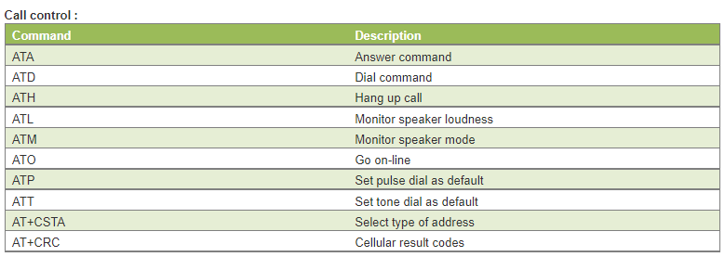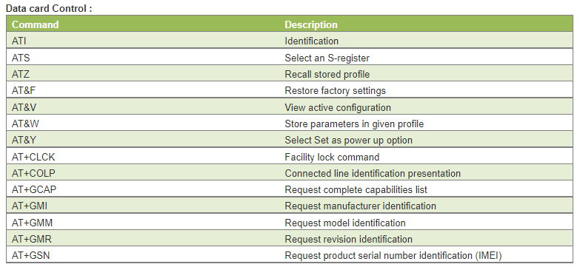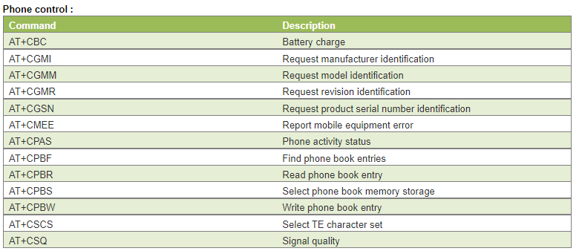

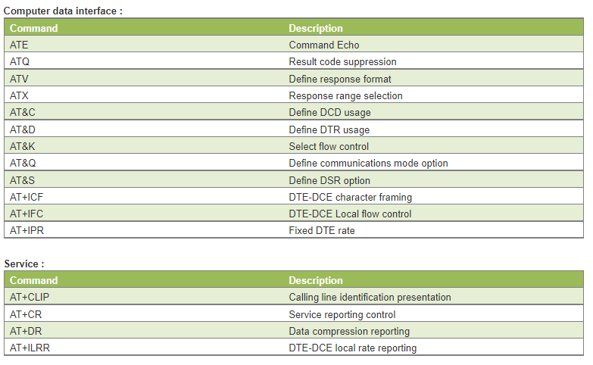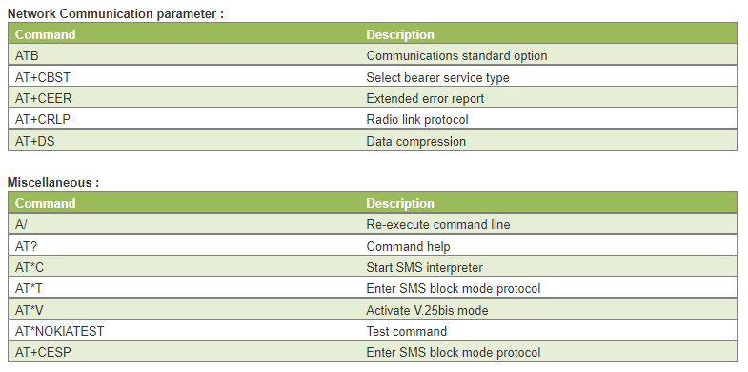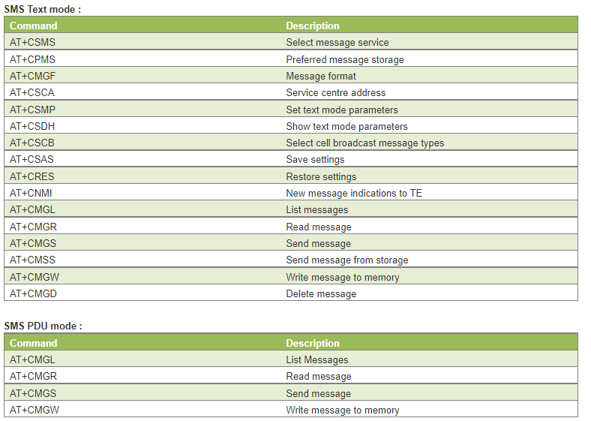



## ۲.۶. نرخ خرابی

**خرابی[1] هنگامی رخ می‌دهد که بسته‌های داده در یک شبکه کامپیوتری به مقصد خود نمیرسند. این اتفاق به دلیل مشکلات موجود در سیستم، و یا ترافیک[2] رخ می‌دهد. نرخ خرابی[3] درصد بسته‌های از دست رفته به کل بسته‌های ارسالی است. نرخ خرابی تاثیر قابل توجهی بر تجربه کاربری دارد به نحوی که ۵ تا ۱۰ درصد نرخ خرابی به طرز قابل توجهی این تجربه را تحت‌الشعاع قرار می‌دهد.**

## ۲.۷. پهنای باند

**پهنای باند به حداکثر نرخ انتقال داده بر روی یک مسیر اطلاق می‌شود. این ویژگی معمولا بر اساس تعداد** bit **های منتقل شده بر ثانیه اندازه گرفته‌ می‌شود.**

## ۲.۸. تاخیر[4]

**تاخیر در شبکه، به زمانی اطلاق می‌شود که بسته در مسیر عبور از فرستنده به گیرنده قرار دارد. تاخیر نیز تاثیر قابل توجهی بر تجربه کاربری دارد.**

# ۳ آزمایش‌ها

## ۳.۱. لیست آزمایش‌ها

**آزمایش‌های ما شامل ۴ مورد می‌شوند:**

* **بررسی پروتکل** TCP
* **بررسی پروتکل** UDP
* **بررسی** QUIC **بر پایه** UDP
* **بررسی** HTTP **بر پایه** TCP

**برای هر یک از چهار آزمایش،‌ سه متغیر نرخ خرابی، تاخیر و پهنای باند با انجام چند تست و سپس میانگین‌گیری میان نتایج محاسبه می‌شوند.**

**در این مرحله، تصمیم ما بر این شده است که از** packet generator **ها استفاده نکنیم؛ چرا که هیچ‌کدام از آنها هر چهار آزمایش ما را پوشش نمی‌دهند و استفاده از چند ابزار مختلف می‌تواند باعث ایجاد ناهماهنگی در نتایج آزمایش شود.**

## ۳.۲. تعریف آزمایش‌ها

**۳.۲.۱. پروتکل TCP و UDP**

برای این ۲ پروتکل آزمایش‌ها یکسان است و صرفا پیاده سازی آن تفاوت دارد.

**۳.۲.۱.۱. بررسی تاخیر**

در این آزمایش ۱۰ بار، هر بار یک پکت به اندازه ۱ بایت از سرور به کلاینت فرستاده می‌شود و به محض اینکه کلاینت این پکت را دریافت کرد آن را دوباره به سرور می‌فرستد.

در واقع ۱۰ بار مدت زمان فاصله سرور تا کلاینت به علاوه کلاینت تا سرور حساب می‌شود.

**۳.۲.۱.۲. بررسی پهنا باند دانلود**

در این آزمایش به مدت ۱۰ ثانیه کلاینت از سرور تاجایی که می‌تواند دیتا دریافت می‌کند.

**۳.۲.۱.۳. بررسی پهنا باند اپلود**

در این آزمایش به مدت ۱۰ ثانیه سرور از کلاینت دیتا دریافت می‌کند.

**۳.۲.۲. پروتکل HTTP**

**۳.۲.۲.۱. بررسی تاخیر**

برای بررسی تاخیر کلاینت یک فایل خالی را ۱۰ بار از سرور دریافت می‌کند.

**۳.۲.۲.۲. بررسی پهنا باند دانلود**

در این آزمایش کلاینت یک فایل حجیم (۵۱۲ مگابایت) را تاجایی که بتواند در ۱۰ ثانیه دریافت می‌کند.

**۳.۲.۲.۳. بررسی پهنا باند اپلود**

در این آزمایش کلاینت یک فایل حجیم را به سرور به مدت ۱۰ ثانیه اپلود می‌کند.

در تمام آزمایش‌های پهنا باند مقدار دیتای دریافت/فرستاده شده در ثانیه نگه داری می‌شود.

## ۳.۳. معماری سیستم

معماری سیستم را در صفحه بعد مشاهده می‌کنید.

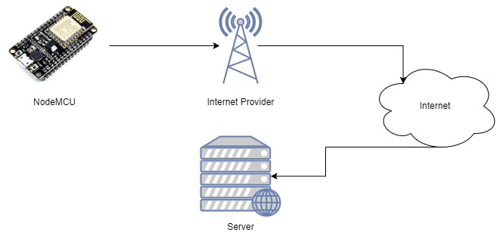

# ۴ **آزمایش با Sim7000**

## ۴.۱. کتابخانه‌های مورد استفاده

**۴.۱.۱. کتابخانه‌ی Botletics-SIM7000**

برای تست کردن این پروژه از کتاب‌خانه‌ی  Botletics-SIM7000 استفاده شده است. ([لینک به گیت‌هاب](https://github.com/botletics/Botletics-SIM7000)) این کتاب‌خانه بر اساس کتاب‌خانه‌ی Adafruit FONA طراحی شده است و از ماژول‌های SIM5320، SIM7000، SIM7070، و SIM7500 پشتیبانی می‌کند.

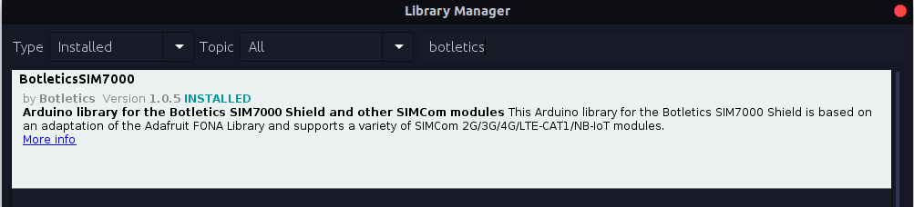

شکل 1: کتابخانه استفاده شده برای اتصال به اینترنت

## ۴.۲. **تست** کارکرد قطعه

برای تست کردن ماژول از مثال SIM7XXX_LTE_Demo از کتاب‌خانه‌ی گفته شده استفاده شده است.

برای بارگذاری این کد باید از مسیر File -> Examples -> BotleticsSIM7000 -> SIM7XXX_LTE_Demo آن را انتخاب کرد.

سپس باید define های TX و RX را روی ۸ و ۷ قرار داد.

https://lh5.googleusercontent.com/OD0o5C-LuMhjahRJSDl7xboixhv92DNgin_WNzWE0AAHW9c4nmnLJfpqSAx5da0umxvDbd6rKaXfqCieYsIsKE3vJz5WyXIy_ARXyDWYXLXcBk7l_pStkniJT_ZacNjH9m2VG5m8gzHVKF-j4dtK75GBBhXcWjZ8MudxlqYtpE7BjFYBhKqew2W3BFWumA

با توجه به اینکه ماژول ما SIM7000 است باید این مدل را انتخاب کرد و ۴ define دیگر را کامنت کرد.

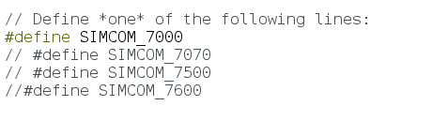

در نهایت باید APN مناسب با سیمکارت را انتخاب کرد

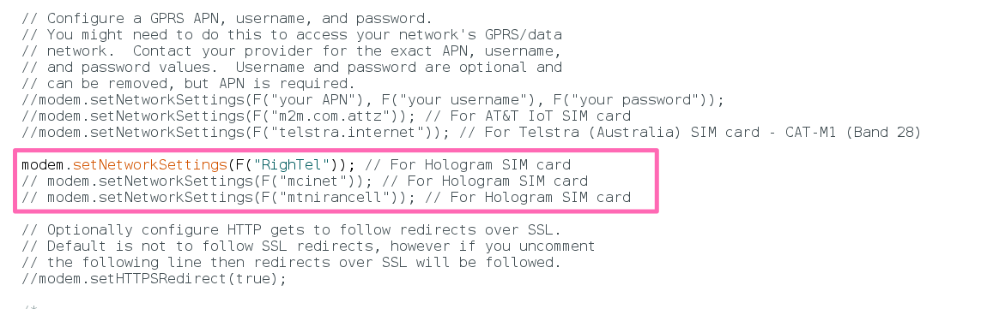که برای رایتل RighTel، همراه اول mcinet ،و ایرانسل mtnirancell است.

چون TX و RX را پایه ۸ و ۷ قرار دادیم سوئیچ پاور را باید روی ۷ و ۸ تنظیم کنیم. مانند شکل زیر:

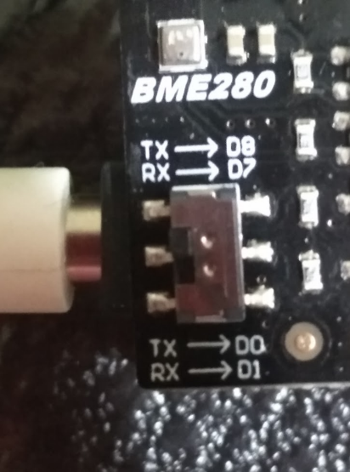

شکل 2: تنظیمات سوییچ پاور

شیلد SIM7000 شامل یک آنتن برای اینترنت و یک آنتن برای GPS، یک منبع تغذیه (سیم سفید) ،و پورت سریال (سیم سیاه) است.

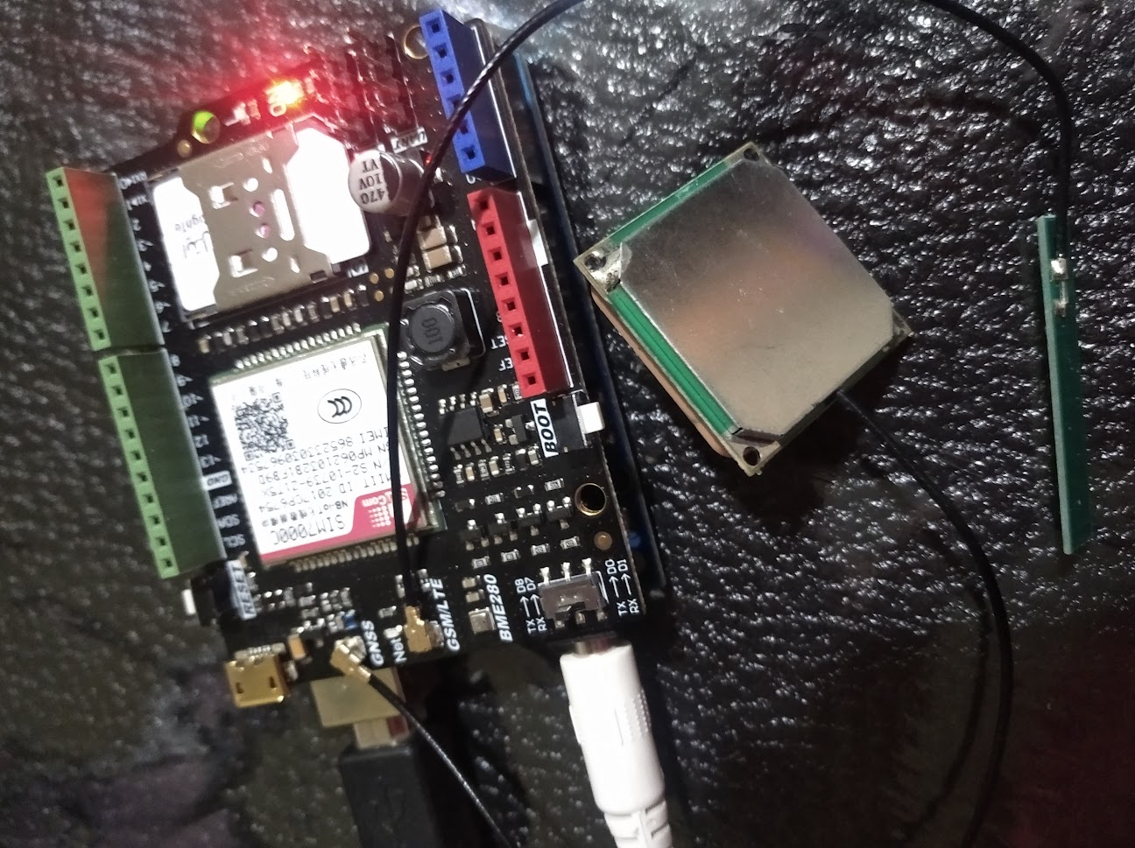

شکل 3: شیلد به همراه آنتن‌ها

بعد از اجرای کد ابتدا به مودم (دکل) وصل می‌شود که لاگ‌های آن در زیر مشاهده می‌شود.

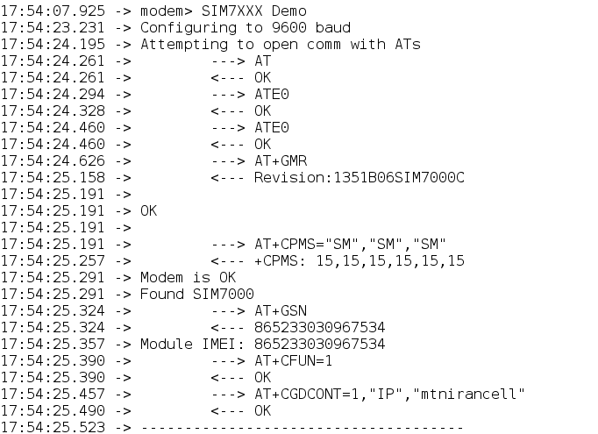

سپس منوی زیر مشاهده خواهد شد.

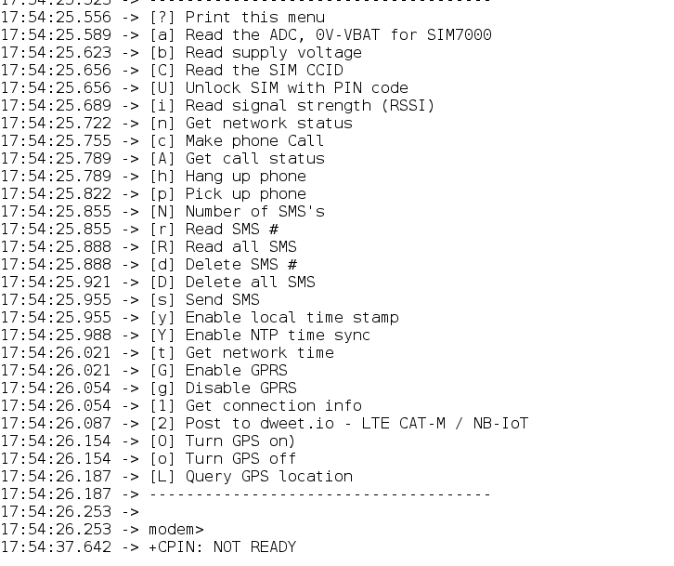



در صورتی که n یعنی Get network status را صدا بزنیم خروجی زیر را می‌دهد.

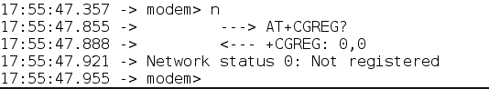

با وجود تلاش‌های بسیار تیم، و نظر به محدودیت‌های اعمال شده بر روی سامانه مخابرات کشور، پروژه‌ی این گروه با شکست مواجه شد. طبق بررسی‌های انجام شده توسط تیم توسعه پروژه، متاسفانه امکان اجرای طرح تحقیقاتی ارائه شده وجود ندارد.

به طور دقیقتر ماژول Sim7000 در ایران به درستی کار نمی‌کند و حتی خطا‌های درستی نیز نمی‌دهد که بشود آن‌ها را رفع کرد.

موقعی که سیمکارت داخل ماژول قرار می‌گیرد در شبکه Register نمی‌شود و این باعث می‌شود امکان استفاده از آن وجود نداشته باشد.

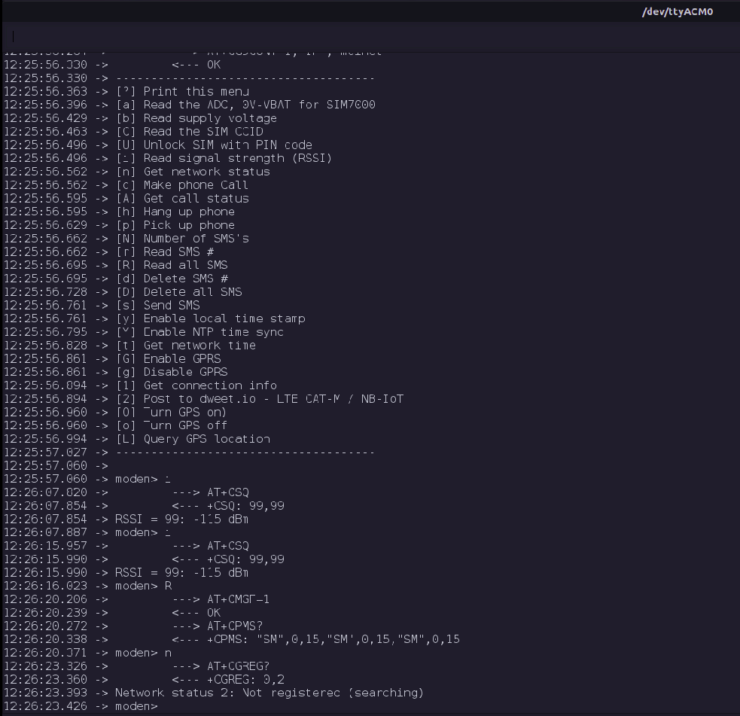

شکل 4: نمایش وضعیت شبکه سیم کارت

تصویر بالا از اجرای کد hardware.ino به دست آمده است. همانطور که دیده می‌شود وضعیت شبکه سیم کارت در حالت Not Registered می‌ماند.

برای همین به جای استفاده از ماژول sim7000 از ماژول ESP8266 استفاده کردیم.

# **۵** **آزمایش ESP8266**

## **۵.۱. سرور**

قسمت سرور کاملا زده شده و الان از TCP ،UDP و HTTP پشتیبانی می‌کند و برای هر کدام Upload، Downloadو Latency محاسبه می‌شود.

## **TCP۵.۱.۱.**

کد‌های مورد نظر در فایل tcp.py هستند.

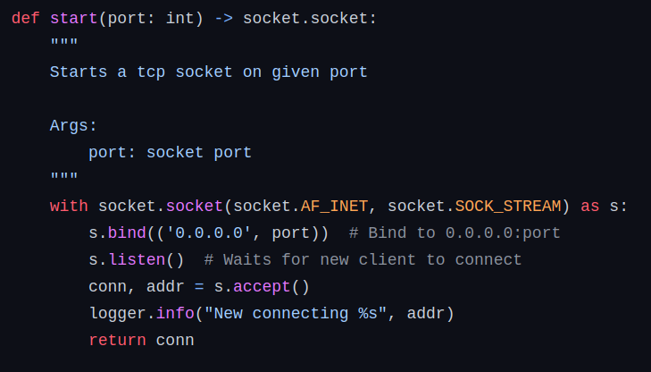

شکل ۵: تابع مربوط به شروع ارتباط TCP

تابع start یک سوکت از نوع TCP می‌سازد و در ورودی port مربوط به سوکت را می‌گیرد.

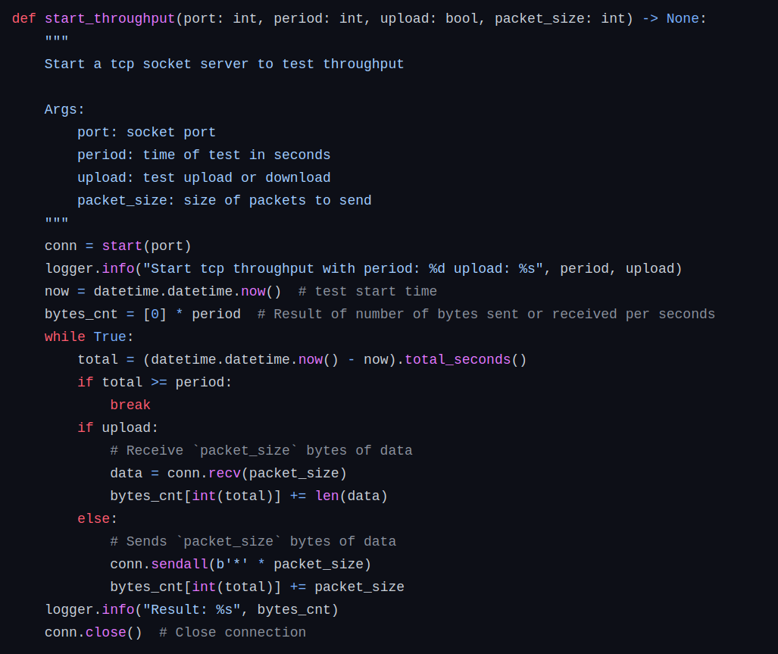

شکل ۶: تابع مربوط به انتقال load

تابع start_throughput برای راه اندازی سرور upload, download است و در ورودی با period مشخص می‌شود که در چند ثانیه تست را انجام دهد و با بولین upload مشخص می‌شود هدف سنجش آپلود است یا دانلود.

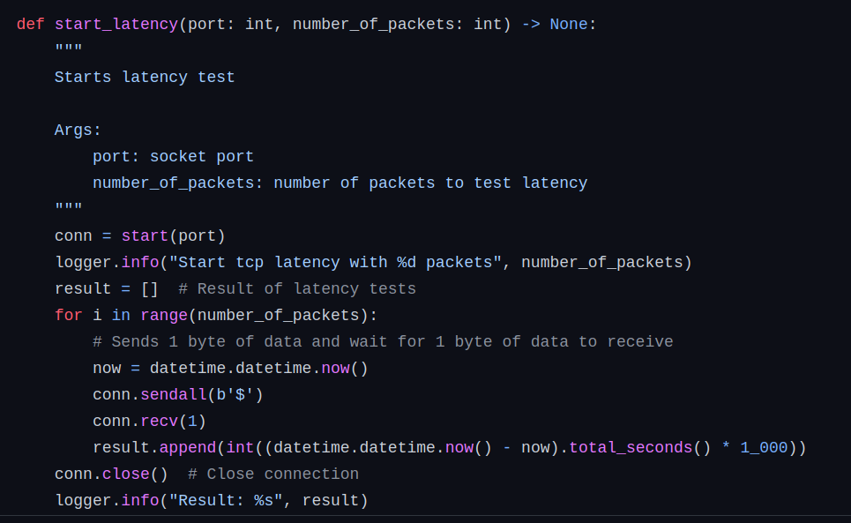

شکل ۷: تابع مربوط به محاسبه تاخیر

تابع start_latency برای شروع سرور محاسبه تاخیر است. در ورودی number_of_packets برابر تعداد پکتی است که می‌فرستد تا latency را حساب کند. این بخش به این صورت عمل می‌کند که سرور یک پکت به کلاینت می‌فرستد و کلاینت لحظه‌ای که پکت را دریافت کرد یک پکت به سرور می‌فرستد.

## **UDP۵.۱.۲.**

با توجه به اینکه کد در زبان پایتون زده شده و سوکت UDP, TCP شبیه هم هستند کد‌های مربوط به قسمت UDP نیز شباهت زیادی با TCP دارند.

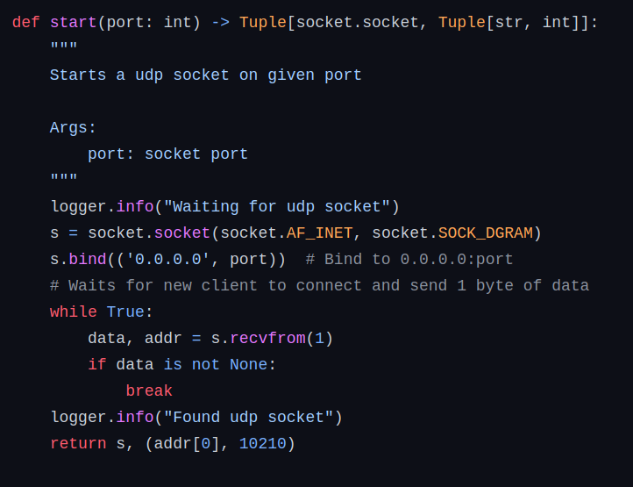

شکل ۸: تابع مربوط به شروع ارتباط UDP

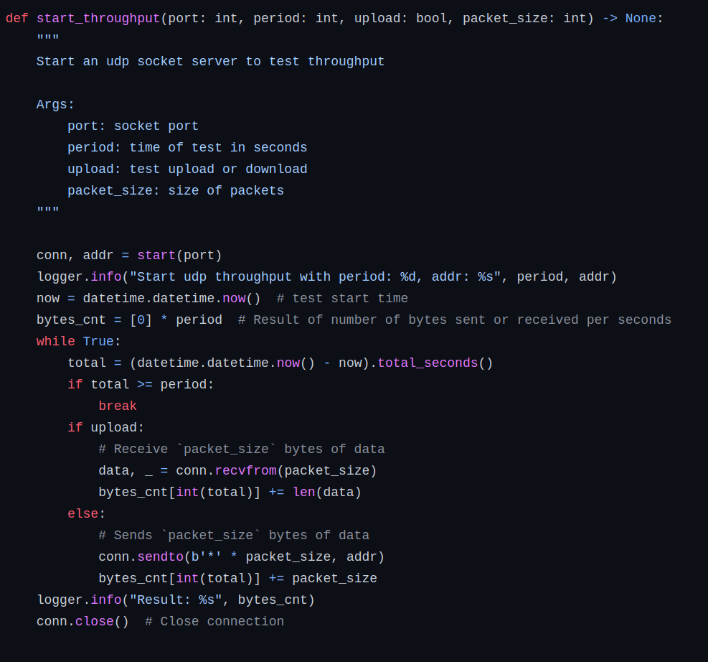

شکل ۹: تابع مربوط به انتقال load

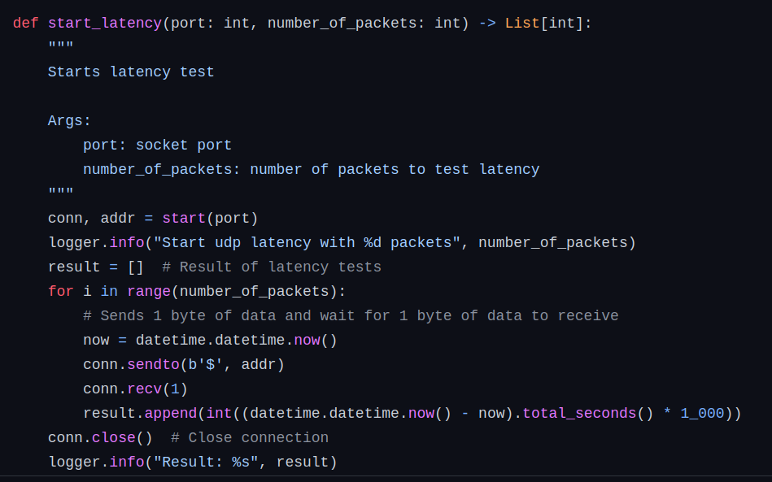

شکل ۱۰: تابع مربوط به محاسبه تاخیر

به طور مشابه ۳ بخش TCP هر بخش کار گفته شده را انجام می‌دهد.

## **HTTP۵.۱.۳.**

در این بخش با استفاده از لایبری uploadserver یک سرور http راه اندازی می‌کنیم. همچنین یک فایل حجیم برای تست Download و یک فایل خالی برای تست Latency می‌سازیم.

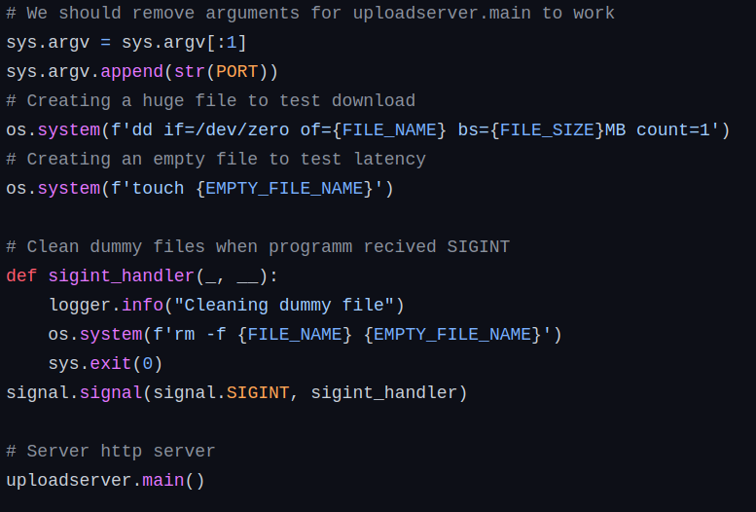

شکل ۱۱: تنظیمات مربوط به HTTP

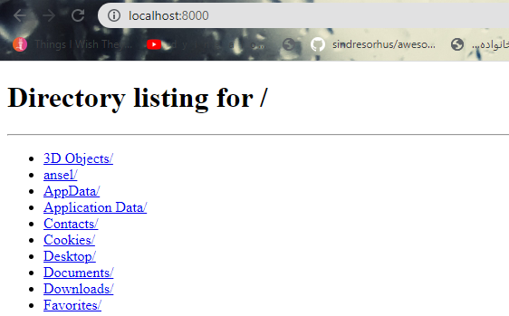

شکل ۱۲: صفحه http server

تصویر بالا از http server است.

## **۵.۲. توضیحات کد سخت افزار**

برای این آزمایش نیاز به کتاب‌خانه‌های ESP8266HTTPClient, ESP8266WiFi و WiFiUdp داریم که هر ۳ کتاب‌خانه built-in هستند.

### **۵.۲.۱. تابع setup_wifi**

این تابع برای اتصال به access point است. کد این تابع در صفحه بعد قابل دسترسی است.

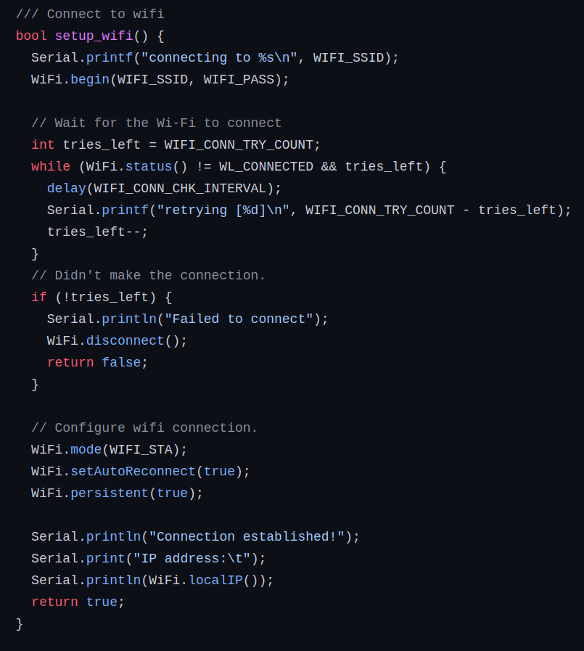

شکل ۱۳: تابع ارتباط با access point

### **۵.۲.۲. تابع setup**

آردوینو هنگام اجرا تابع setup را اجرا می‌کند. سریال برای ورودی و خروجی را روی 9600 تنظیم می‌کنیم و LED را در صورتی که با موفقیت به Access point وصل شد روشن می‌کنیم.

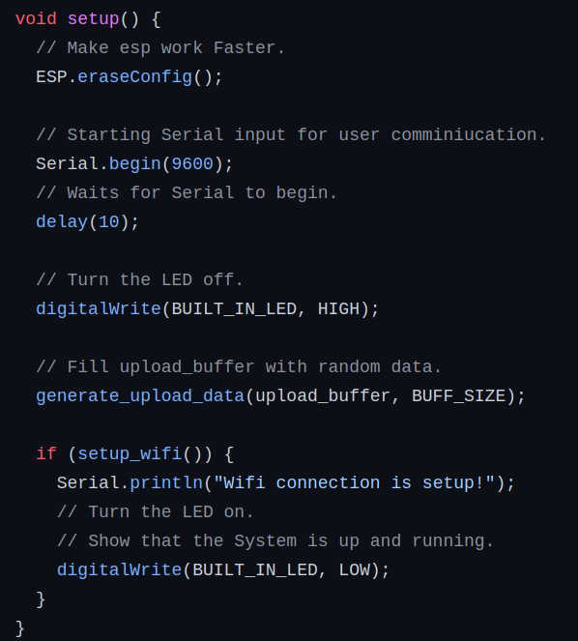

شکل ۱۴: تابع آماده‌سازی آردوینو

## **۵.۲.۳. توضیحات آزمایش**

با استفاده از ماژول ESP8266 به hotspot وصل می‌شویم و سپس تست‌های لازم را انجام می‌دهیم.

### **۵.۲.۴. هات اسپات**

برای مشخص کردن نوع اینترنت در گوشی اندروید باید به قسمت SIM cardsd & mobile network رفت سپس از قسمت Preferred network type نوع اینترنت را مشخص می‌کنیم.

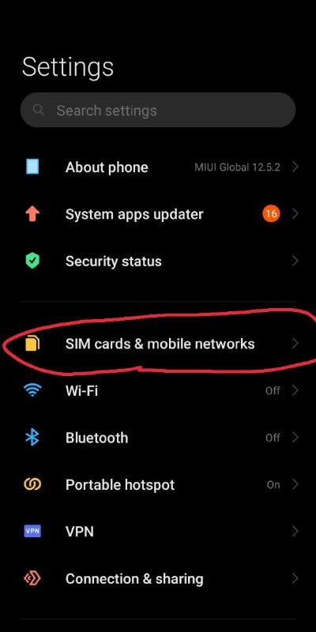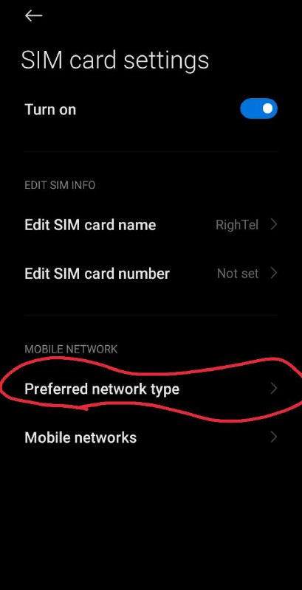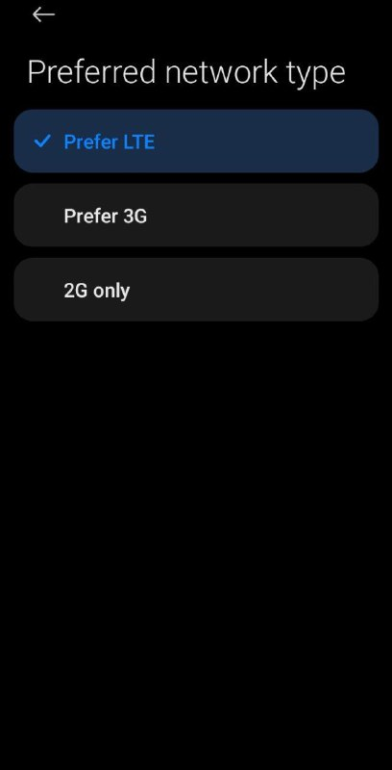

شکل ۱۵: تنظیمات مورد نیاز در تلفن همراه

# **۶** **نتایج و نمودارها**

حدود ۳۵ آزمایش مختلف، بر روی سه ارایه دهنده اینترنت رایتل، همراه اول و زیتل انجام شد. این آزمایش‌ها شامل دانلود و آپلود با استفاده از سه پروتکل TCP،‌ UDP و HTTP بودند. همچنین برای همراه اول، نسل‌های چهارم، سوم و دوم و برای رایتل،‌ نسل‌های چهارم و سوم آزمایش شدند. نتایج این آزمایش‌ها را در نمودار‌های ادامه گزارش مشاهده خواهید کرد.

## **۶.۱. ارائه دهنده زیتل**

۶.۱.۱. نمودارهای هر آزمایش

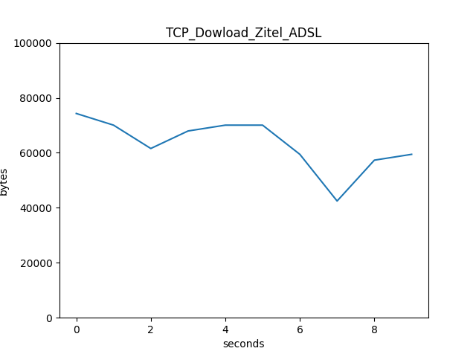

نمودار ۱: سرعت دانلود با پروتکل TCP برای ارایه‌دهنده زیتل

نمودار بالا،‌ bandwidth را برای دانلود با استفاده از روش TCP برای این ارایه‌دهنده نمایش می‌دهد. میانگین سرعت دانلود حدود 60 کیلوبایت بر ثانیه است.

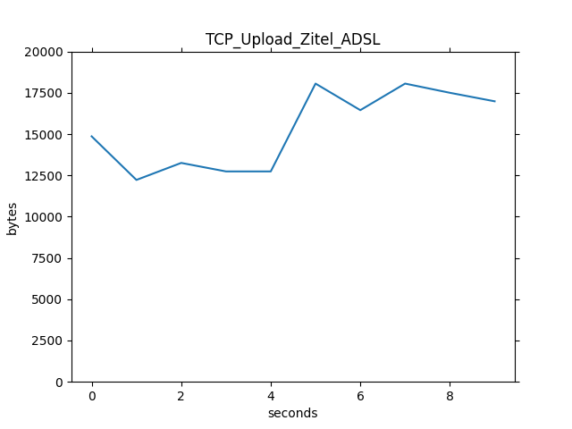

نمودار ۲: سرعت آپلود با پروتکل TCP برای ارایه‌دهنده زیتل

نمودار بالا سرعت آپلود را برای این ارایه‌دهنده نمایش می‌دهد. میانگین سرعت آپلود برای روش TCP، حدود 15 کیلوبایت بر ثانیه است.

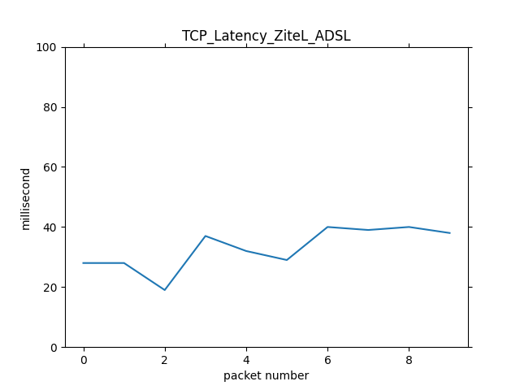

نمودار ۳: میزان تاخیر پروتکل TCP برای ارایه‌دهنده زیتل

میزان تاخیر در حین دانلود و آپلود برای روش TCP در نمودار بالا نمایش داده شده است. میانگین تاخیر در حدود 35 میلی‌ثانیه بوده است.

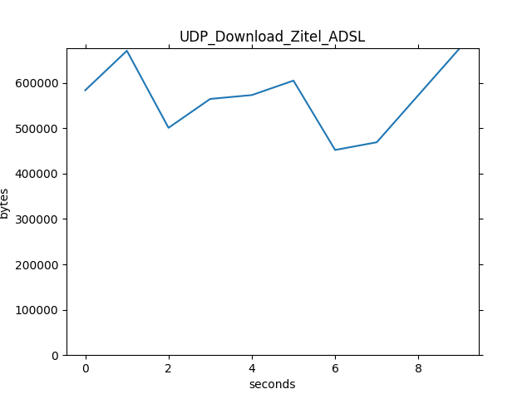

نمودار ۴: سرعت دانلود پروتکل UDP برای ارایه‌دهنده زیتل

نمودار، نشان‌دهنده سرعت دانلود UDP برای این ارایه‌دهنده است. سرعت دانلود این ارایه‌دهنده برای پروتکل UDP حدود 550 کیلوبایت است.

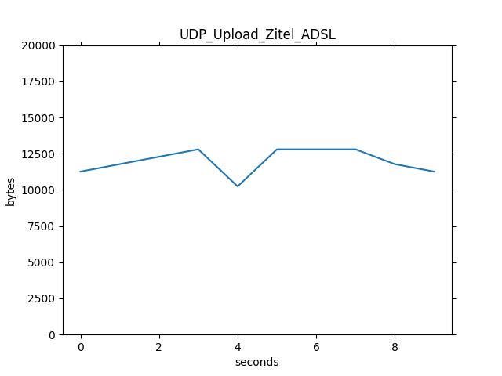

نمودار ۵: سرعت آپلود پروتکل UDP برای ارایه‌دهنده زیتل

نمودار نشان‌دهنده سرعت آپلود با استفاده از روش UDP است. Bandwidth این شرایط میانگین 11 کیلوبایت را داراست.

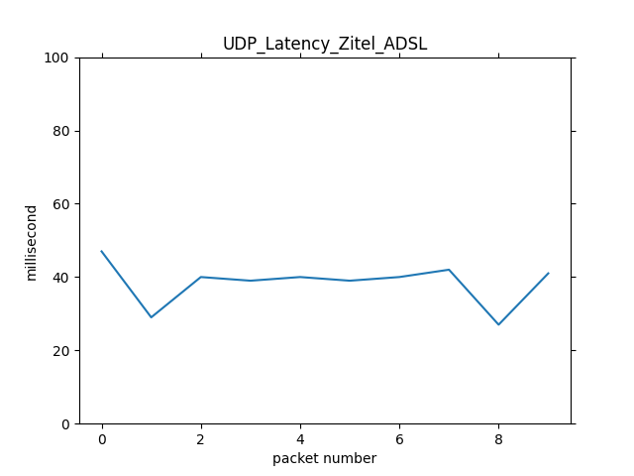

نمودار ۶: تاخیر پروتکل UDP برای ارایه‌دهنده زیتل

تاخیر روش UDP برای این ارایه‌دهنده،‌ میانگین 40 میلی‌ثانیه را داراست.

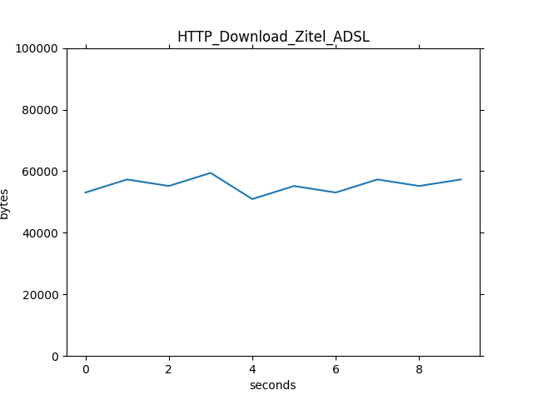

نمودار ۷: سرعت دانلود پروتکل HTTP برای ارایه‌دهنده زیتل

این نمودار، سرعت دانلود برای پروتکل HTTP را نشان می‌دهد. این پروتکل، بیشترین ثبات را داراست و میانگین 58 کیلوبایت را دارد.

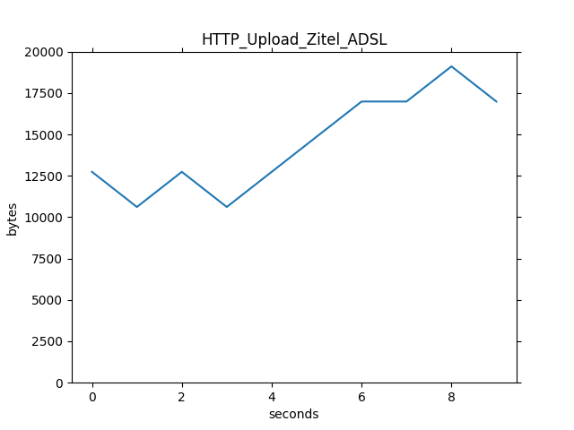

نمودار ۸: سرعت آپلود پروتکل HTTP برای ارایه‌دهنده زیتل

این نمودار، سرعت آپلود را برای پروتکل HTTP نشان می‌دهد. میانگین این نمودار، 15 کیلوبایت است.

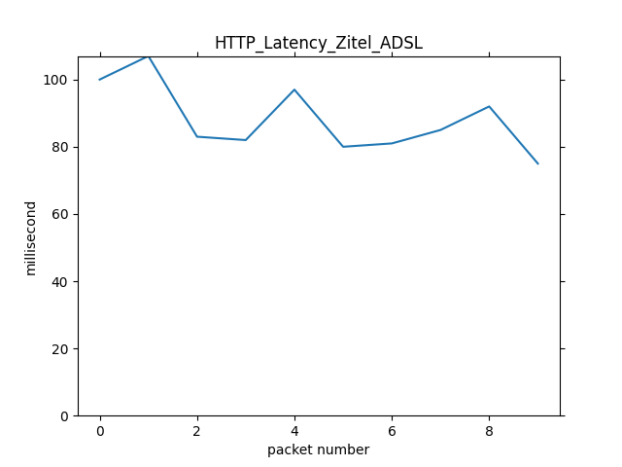

نمودار ۹: تاخیر پروتکل HTTP برای ارایه‌دهنده زیتل

این نمودار، تاخیر روش HTTP را برای این ارایه‌دهنده نمایش می‌دهد. تاخیر این روش، از UDP و TCP بیشتر است و میانگینی حدود ۹۰ میلی‌ثانیه دارد.

### **۶.۱.۲. مقایسه پروتکل‌های مختلف**

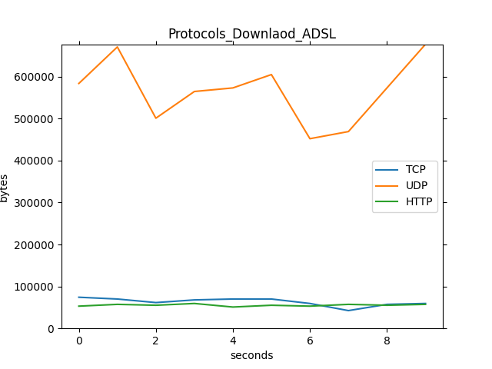

نمودار ۱۰: مقایسه سرعت دانلود پروتکل‌های مختلف برای ارایه‌دهنده زیتل

سرعت دانلود روش‌های مختلف در این نمودار با هم مقایسه شده‌اند. همانطور که مشاهده می‌شود، سرعت دانلود HTTP و TCP بسیار مشابه هم است که با توجه به اینکه روش HTTP بر پایه TCP عمل می‌کند این ارزیابی قابل پیش‌بینی است. سرعت دانلود UDP از دو روش دیگر بسیار بیشتر است که به همین دلیل است که در استریم ویدیو از این روش استفاده می‌شود.

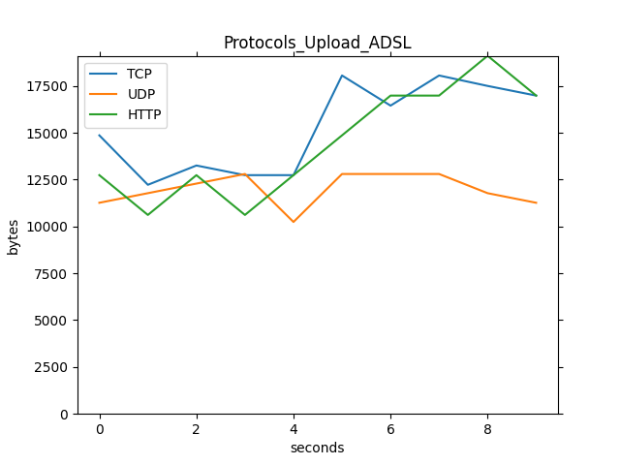

نمودار ۱۱: مقایسه سرعت آپلود پروتکل‌های مختلف برای ارایه‌دهنده زیتل

سرعت آپلود این سه پروتکل در نمودار بالا با هم مقایسه شده‌است. مشابه نمودار قبل، نمودار TCP و HTTP مشابه یکدیگر است. میانگین آپلود UDP از سه روش دیگر پایینتر است.

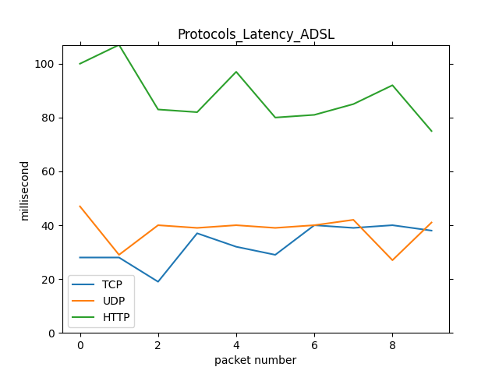

نمودار ۱۲: مقایسه تاخیر پروتکل‌های مختلف برای ارایه‌دهنده زیتل

تاخیر سه روش در نمودار بالا مقایسه شده‌است. بیشترین تاخیر در پروتکل HTTP دیده می‌شود. تفاوت این پروتکل با TCP بدلیل overhead آن است.

## **۶.۲. ارائه دهنده همراه اول**

### **۶.۲.۱. اینترنت نسل ۴**

نمودار‌های دانلود، آپلود و تاخیر برای پروتکل TCP را در زیر مشاهده می‌کنید. میانگین دانلود 50 کیلوبایت، آپلود 15 کیلوبایت و تاخیر ۶۰ میلی‌ثانیه است.

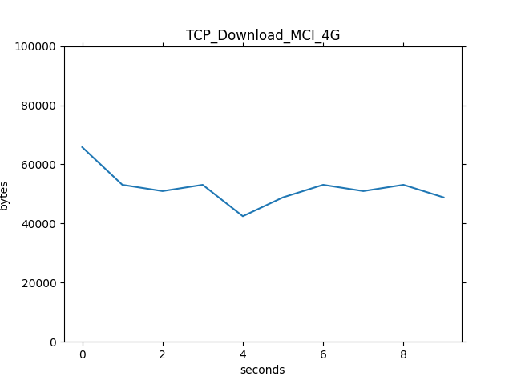

نمودار ۱۳: سرعت دانلود پروتکل TCP برای اینترنت نسل چهارم همراه اول

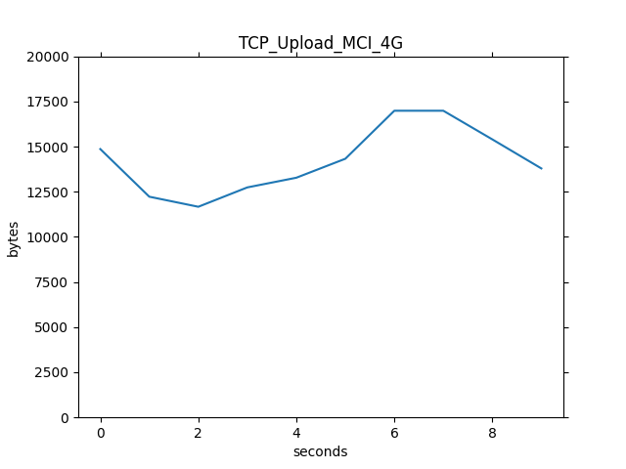

نمودار ۱۴: سرعت آپلود پروتکل TCP برای اینترنت نسل چهارم همراه اول

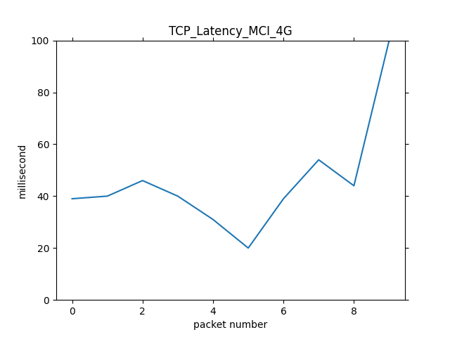

نمودار ۱۵: تاخیر پروتکل TCP برای اینترنت نسل چهارم همراه اول

نمودارهای زیر پروتکل UDP را نشان می‌دهند. میانگین دانلود ۶۰۰ کیلوبایت و throughput آن حدود ۱/۲ مگابایت است. میانگین آپلود ۴۰ کیلوبایت و میانگین تاخیر ۴۳ میلی‌ثانیه است.

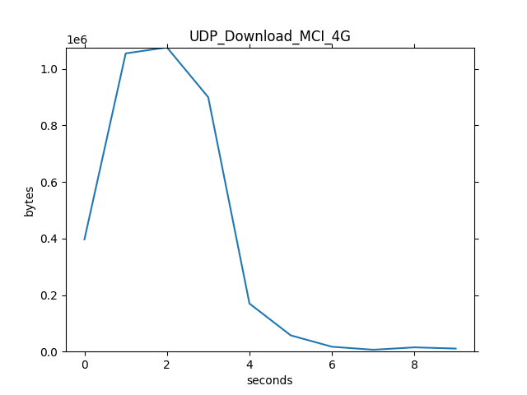

نمودار ۱۶: سرعت دانلود پروتکل UDP برای اینترنت نسل چهارم همراه اول

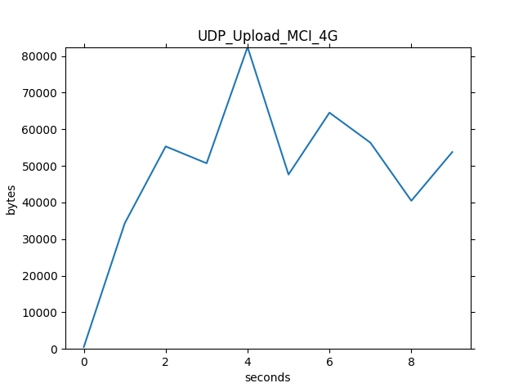

نمودار ۱۷: سرعت آپلود پروتکل UDP برای اینترنت نسل چهارم همراه اول

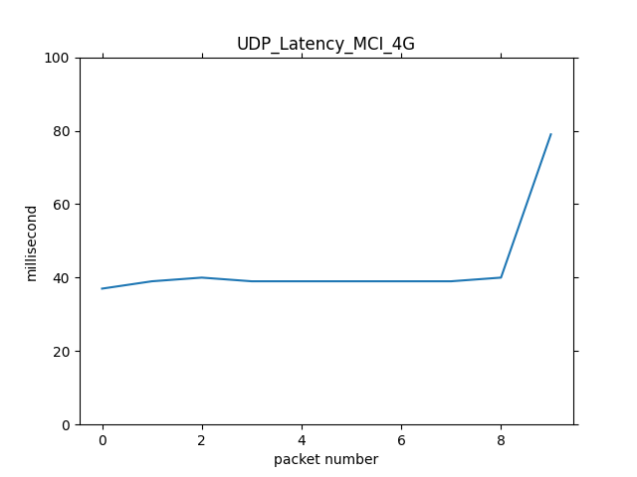

نمودار ۱۸: تاخیر پروتکل UDP برای اینترنت نسل چهارم همراه اول

سه نمودار آخر این بخش نیز متعلق به پروتکل HTTP است. میانگین دانلود ۳۸ کیلوبایت بر ثانیه، آپلود ۱۵ کیلوبایت و تاخیر حدود ۱۰۰ میلی‌ثانیه است.

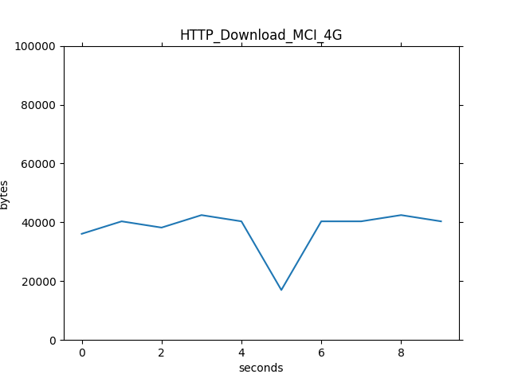

نمودار ۱۹: سرعت دانلود پروتکل HTTP برای اینترنت نسل چهارم همراه اول

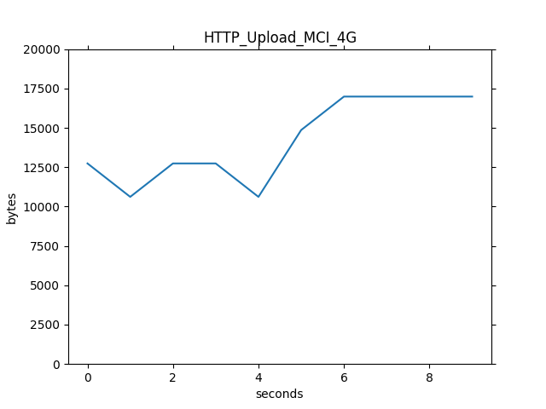

نمودار ۲۰: سرعت آپلود پروتکل HTTP برای اینترنت نسل چهارم همراه اول

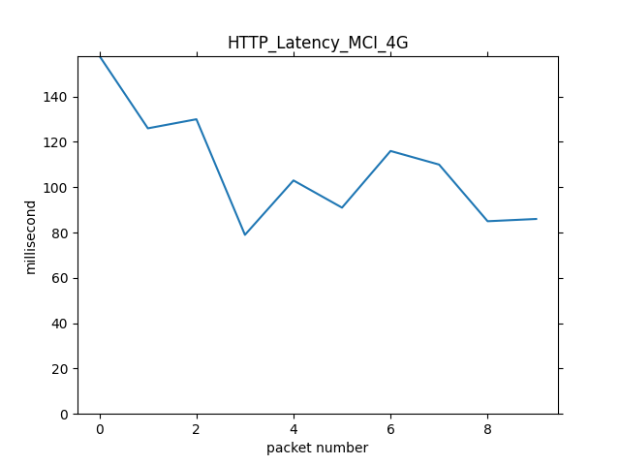

نمودار ۲۱: تاخیر پروتکل HTTP برای اینترنت نسل چهارم همراه اول

### **۶.۲.۲. اینترنت نسل ۳**

نمودارهای زیر مربوط به پروتکل TCP است. میانگین سرعت دانلود ۶۵ کیلوبایت، آپلود ۱ کیلوبایت و تاخیر،‌با صرف از نظر از افزایش ناگهانی در نقطه ۶ حدود ۴۰ میلی ثانیه است.

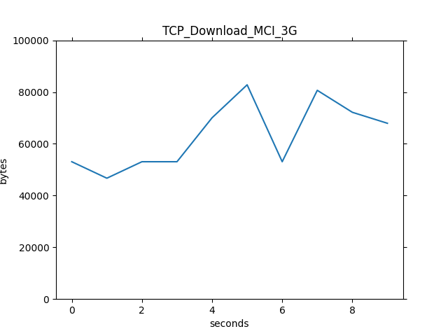

نمودار ۲۲: سرعت دانلود پروتکل TCP برای اینترنت نسل سوم همراه اول

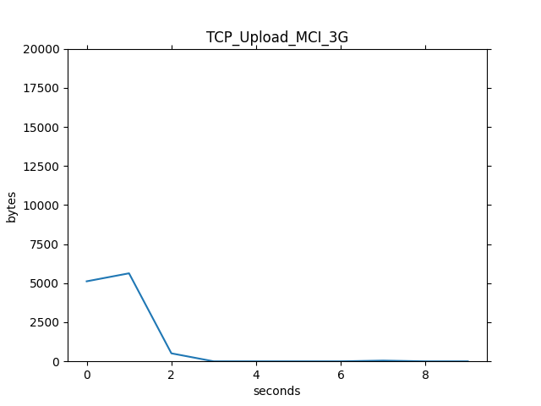

نمودار ۲۳: سرعت آپلود پروتکل TCP برای اینترنت نسل سوم همراه اول

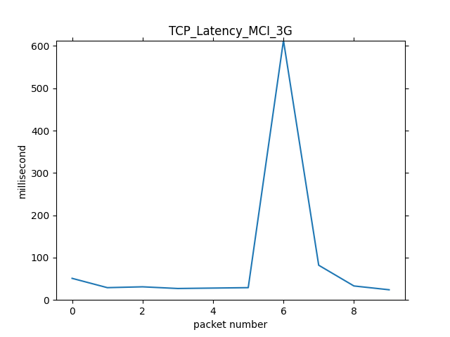

نمودار ۲۴: تاخیر پروتکل TCP برای اینترنت نسل سوم همراه اول

نمودارهای زیر مربوط به روش UDP هستند.  میانگین دانلود ۸۰۰ کیلوبایت، میانگین آپلود ۱۰ کیلوبایت و تاخیر ۲۰۰ میلی ثانیه می‌باشد.

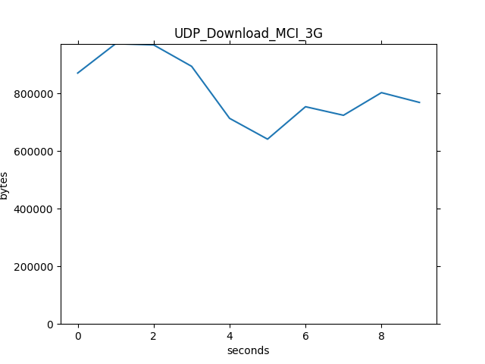

نمودار ۲۵: سرعت دانلود پروتکل UDP برای اینترنت نسل سوم همراه اول

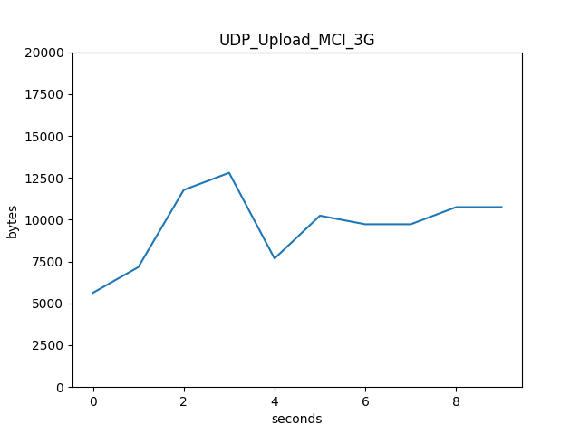

نمودار ۲۶: سرعت آپلود پروتکل UDP برای اینترنت نسل سوم همراه اول

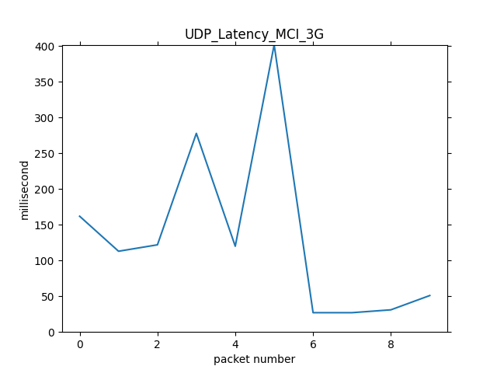

نمودار ۲۷: تاخیر پروتکل UDP برای اینترنت نسل سوم همراه اول

نمودارهای زیر مربوط به پروتکل HTTP هستند. سرعت آپلود و دانلود نزدیک صفر است و بیشترین تاخیر تا به اینجا،‌ یعنی ۱۲۰۰ میلی ثانیه را در نمودار این بخش شاهد هستیم.

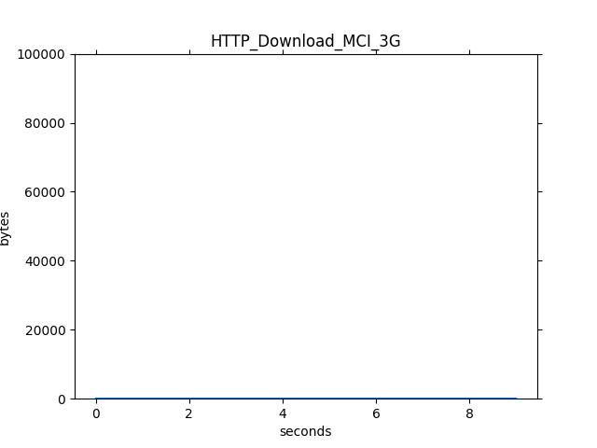

نمودار ۲۸: سرعت دانلود پروتکل HTTP برای اینترنت نسل سوم همراه اول

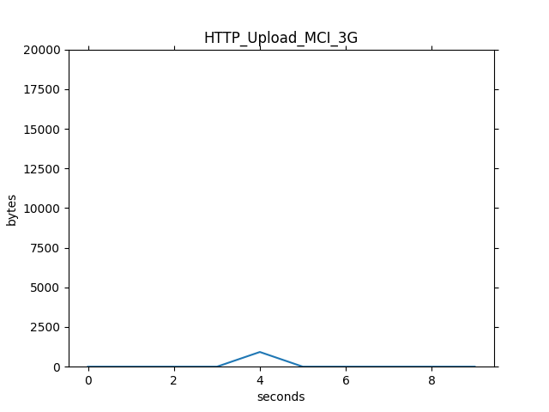

نمودار ۲۹: سرعت آپلود پروتکل HTTP برای اینترنت نسل سوم همراه اول

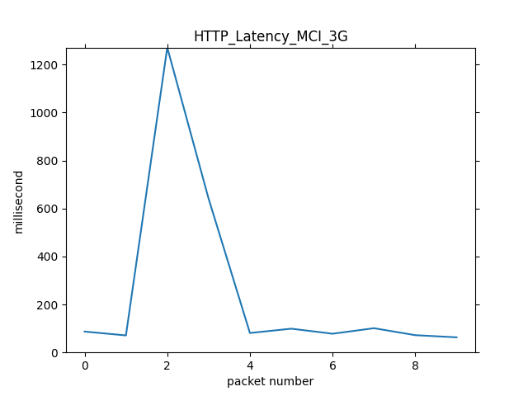

نمودار ۳۰: تاخیر پروتکل HTTP برای اینترنت نسل سوم همراه اول

### **۶.۲.۳. اینترنت نسل ۲**

نمودارهای پروتکل TCP را در بخش زیر مشاهده می‌کنیم. میانگین سرعت آپلود و دانلود بسیار کم (حدود ۰ و ۲ کیلوبایت) و تاخیر نیز ۱۲۰ میلی‌ثانیه است.

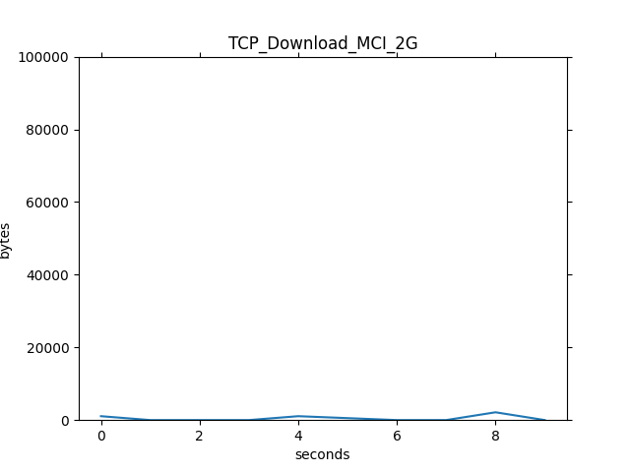

نمودار ۳۱: سرعت دانلود پروتکل TCP برای اینترنت نسل دوم همراه اول

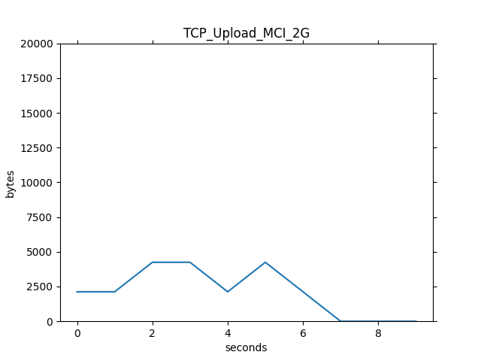

نمودار ۳۲: سرعت آپلود پروتکل TCP برای اینترنت نسل دوم همراه اول

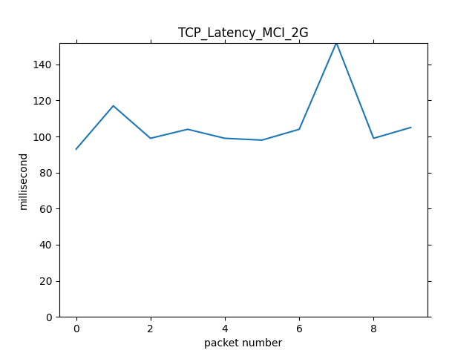

نمودار ۳۳: تاخیر پروتکل TCP برای اینترنت نسل دوم همراه اول

نمودارهای UDP این نسل را در زیر مشاهده می‌کنید. میانگین دانلود حدود ۱۰ کیلوبایت، آپلود ۱ کیلوبایت و تاخیر حدود ۳۵۰ میلی‌ثانیه است.

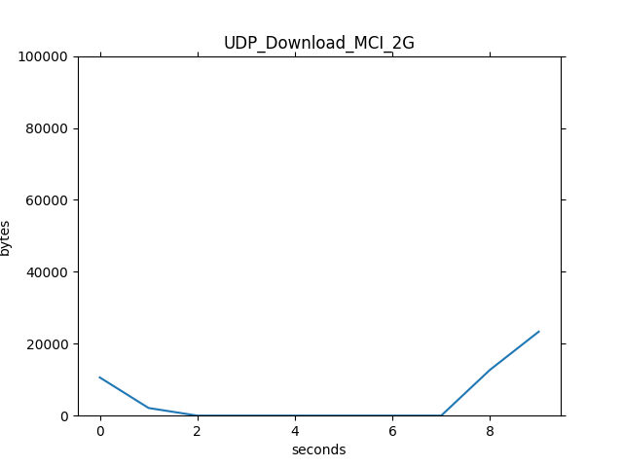

نمودار ۳۴: سرعت دانلود پروتکل UDP برای اینترنت نسل دوم همراه اول

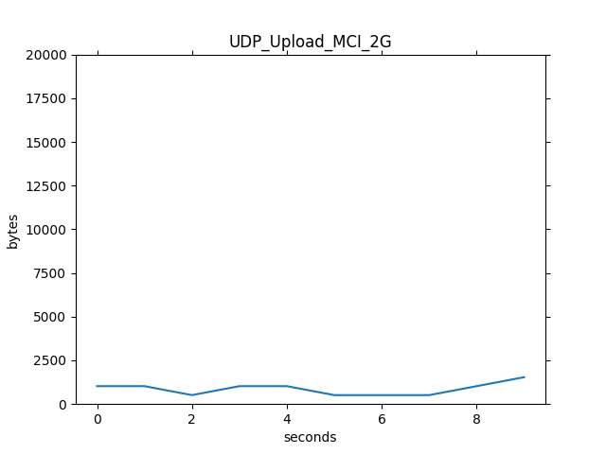

نمودار ۳۵: سرعت آپلود پروتکل UDP برای اینترنت نسل دوم همراه اول

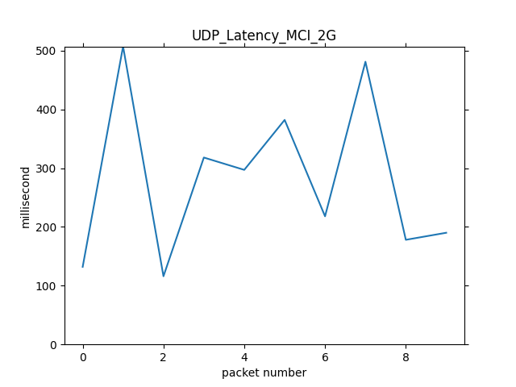

نمودار ۳۶: تاخیر پروتکل UDP برای اینترنت نسل دوم همراه اول

نمودارهای HTTP این نسل را در زیر مشاهده می‌کنید. میانگین دانلود ۵ کیلوبایت، آپلود ۲/۵ کیلوبایت و تاخیر حدود ۵۰۰ میلی ثانیه است.

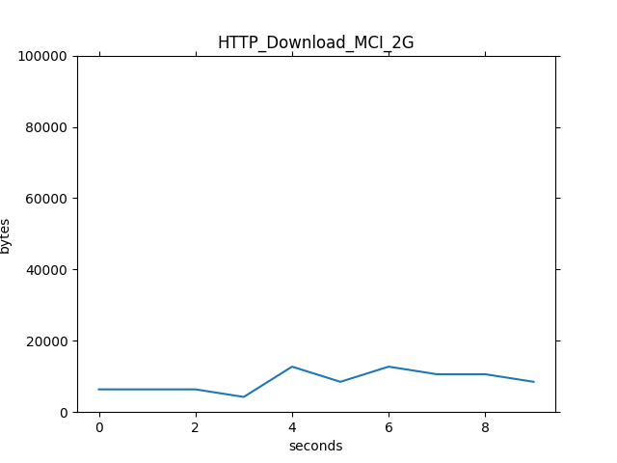

نمودار ۳۷: سرعت دانلود پروتکل HTTP برای اینترنت نسل دوم همراه اول

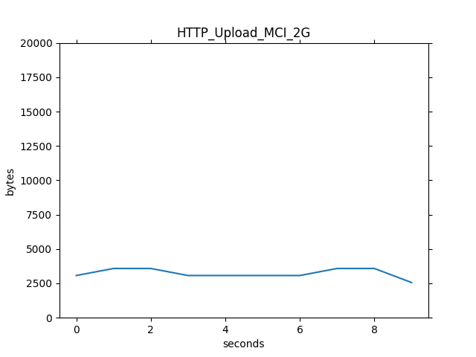

نمودار ۳۸: سرعت آپلود پروتکل HTTP برای اینترنت نسل دوم همراه اول

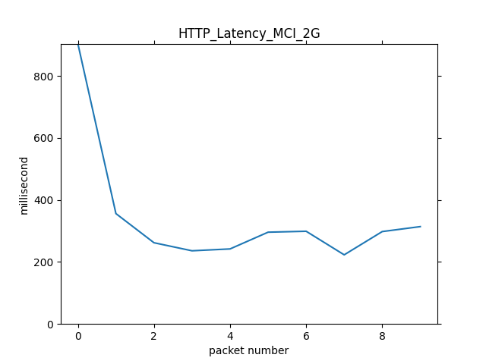

نمودار ۳۹: تاخیر پروتکل HTTP برای اینترنت نسل دوم همراه اول

### **۶.۲.۴. مقایسه نسل‌های مختلف**

سرعت دانلود TCP را در سه نسل مختلف در نمودار زیر مشاهده می‌کنید.

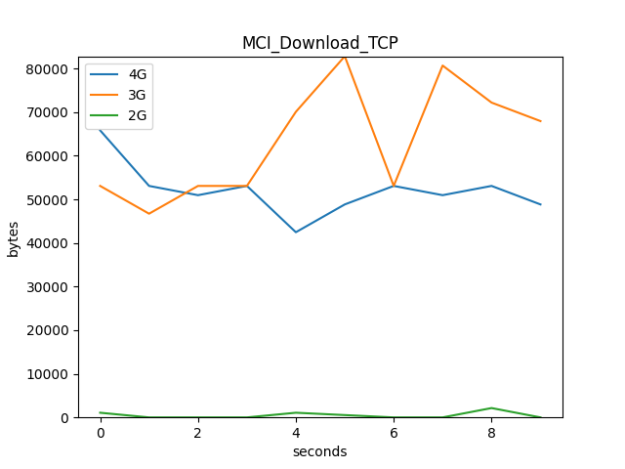

نمودار ۴۰: مقایسه نرخ دانلود پروتکل TCP برای نسل‌های مختلف اینترنت همراه اول

سرعت دانلود در نسل سوم و چهارم به شدت نسبت به نسل دوم افزایش پیدا کرده است.

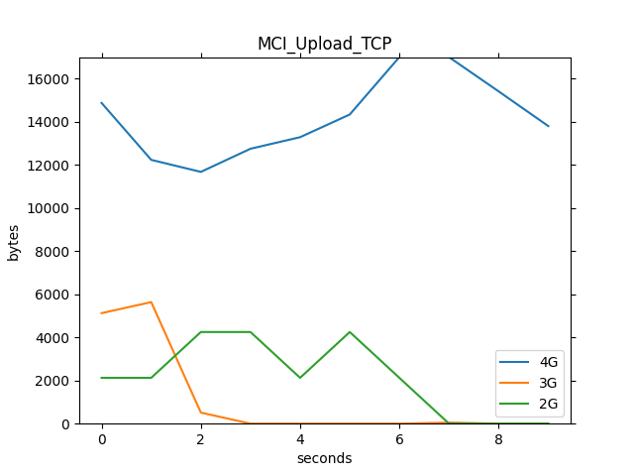

نمودار ۴۱: مقایسه نرخ آپلود پروتکل TCP برای نسل‌های مختلف اینترنت همراه اول

سرعت آپلود را با استفاده از روش TCP در نمودار بالا مشاهده می‌کنید. نسل چهارم، افزایش چشمگیری در سرعت آپلود داشته است اما نسل دوم و سوم در حدود هم هستند.

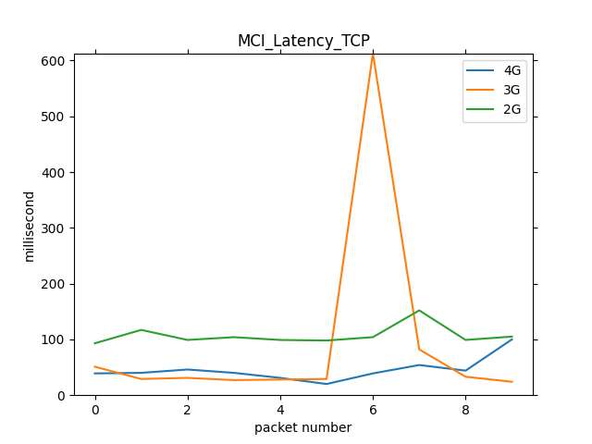

نمودار ۴۲: مقایسه تاخیر پروتکل TCP برای نسل‌های مختلف اینترنت همراه اول

تاخیر سه نسل مختلف را با استفاده از روش TCP در نمودار بالا مشاهده می‌کنید. کمترین تاخیر مربوط به نسل چهارم است.

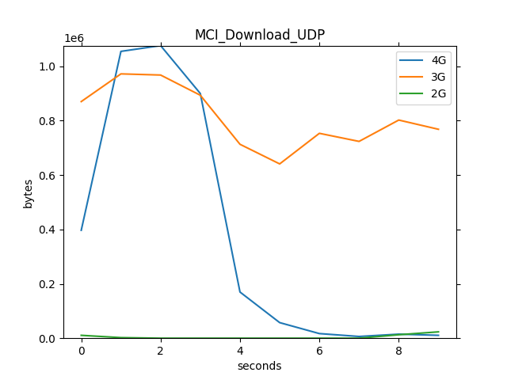

نمودار ۴۳: مقایسه نرخ دانلود پروتکل UDP برای نسل‌های مختلف اینترنت همراه اول

مقایسه سرعت دانلود در سه نسل مختلف با استفاده از پروتکل UDP در نمودار بالا انجام شده است. مشابه TCP، افزایش سرعت دانلود نسل سوم و چهارم نسبت به نسل دوم مشهود است.

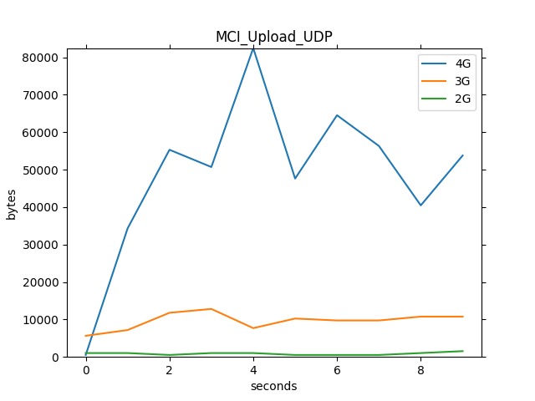

نمودار ۴۴: مقایسه نرخ آپلود پروتکل UDP برای نسل‌های مختلف اینترنت همراه اول

سرعت آپلود پروتکل UDP در نسل چهارم در بیشترین مقدار خود است و در نسل سوم کاهش یافته است.

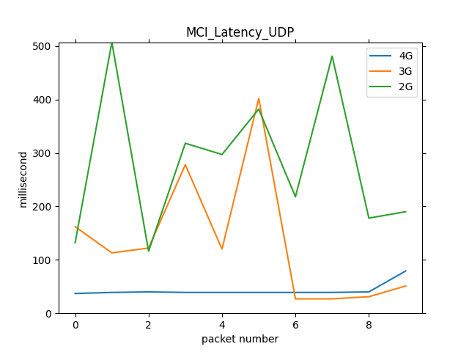

نمودار ۴۵: مقایسه تاخیر پروتکل UDP برای نسل‌های مختلف اینترنت همراه اول

مقایسه تاخیر را در تصویر بالا برای پروتکل UDP مشاهده می‌کنید. مشابه پروتکل قبل، کمترین تاخیر مربوط به نسل چهارم است.

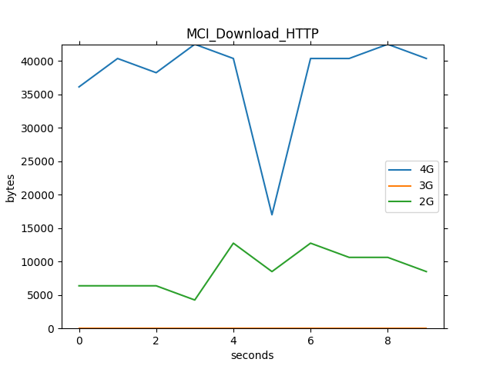

نمودار ۴۶: مقایسه نرخ دانلود پروتکل HTTP برای نسل‌های مختلف اینترنت همراه اول

سرعت دانلود HTTP در نسل چهارم، با اختلاف از دو نسل قبلی بهتر است.

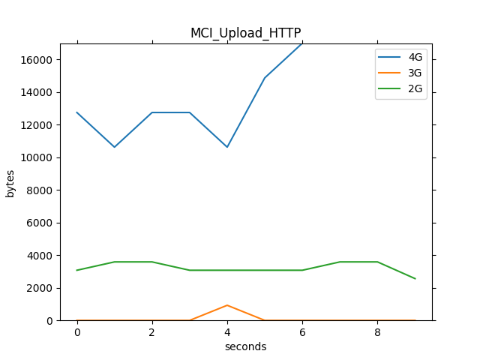

نمودار ۴۷: مقایسه نرخ آپلود پروتکل HTTP برای نسل‌های مختلف اینترنت همراه اول

سرعت آپلود HTTP نیز در نسل چهارم پیشرفت زیادی داشته است.

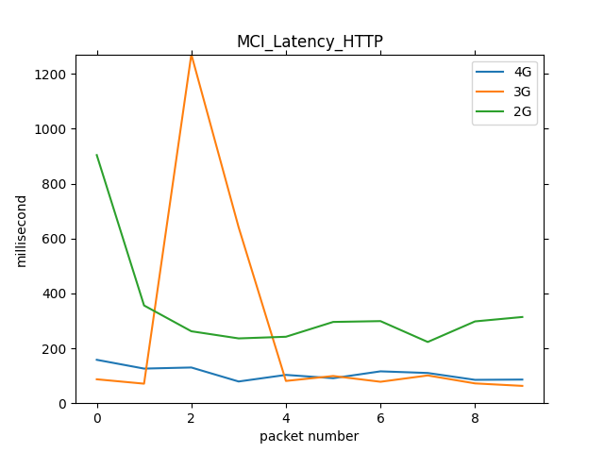

نمودار ۴۸: مقایسه تاخیر پروتکل HTTP برای نسل‌های مختلف اینترنت همراه اول

مشابه دو پروتکل قبل، برای HTTP نیز کمترین تاخیر در نسل چهارم ثبت شده است.

## **۶.۳. ارائه دهنده رایتل**

### **۶.۳.۱. اینترنت نسل ۴**

نمودارهای پروتکل TCP در زیر آمده است. میانگین دانلود ۳۰ کیلوبایت، آپلود ۱۲ کیلوبایت و تاخیر ۱۵۰ میلی‌ثانیه است.

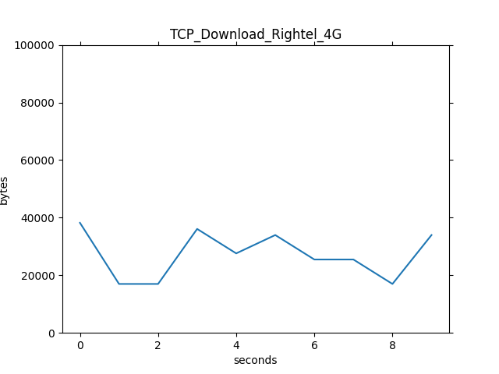

نمودار ۴۹: سرعت دانلود پروتکل TCP برای نسل چهارم اینترنت رایتل

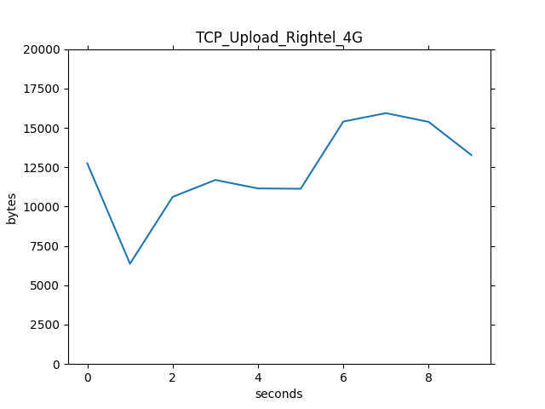

نمودار ۵۰: سرعت آپلود پروتکل TCP برای نسل چهارم اینترنت رایتل

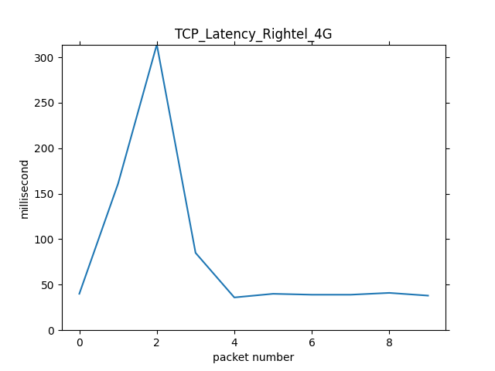

نمودار ۵۱: تاخیر پروتکل TCP برای نسل چهارم اینترنت رایتل

نمودارهای پروتکل UDP در زیر آمده است. این ارایه‌دهنده از دانلود با استفاده از پروتکل UDP پشتیبانی نمی‌کند بنابراین تنها اطلاعات آپلود در دسترس است. میانگین آپلود با استفاده از این پروتکل ۳۰ کیلوبایت است.

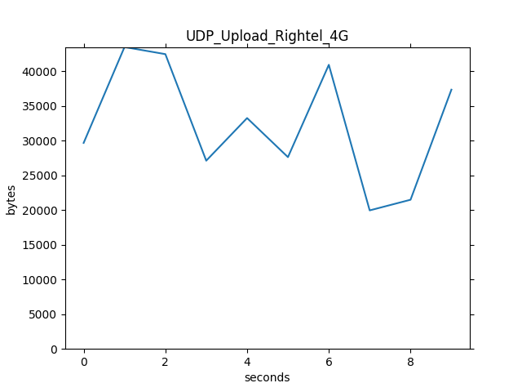

نمودار ۵۲: سرعت آپلود پروتکل UDP برای نسل چهارم اینترنت رایتل

نمودارهای زیر مربوط به روش HTTP هستند. میانگین دانلود ۲۵ کیلوبایت، آپلود ۶ کیلوبایت و تاخیر ۳۰۰ میلی ثانیه‌ می‌باشد.

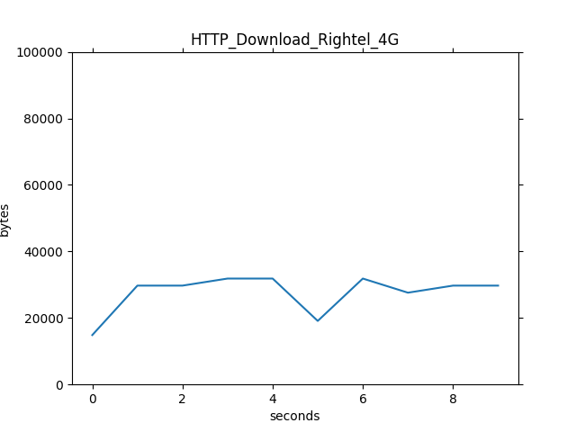

نمودار ۵۳: سرعت دانلود پروتکل HTTP برای نسل چهارم اینترنت رایتل

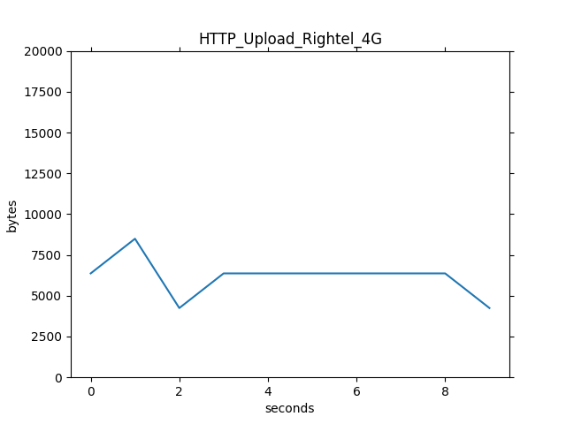

نمودار ۵۴: سرعت آپلود پروتکل HTTP برای نسل چهارم اینترنت رایتل

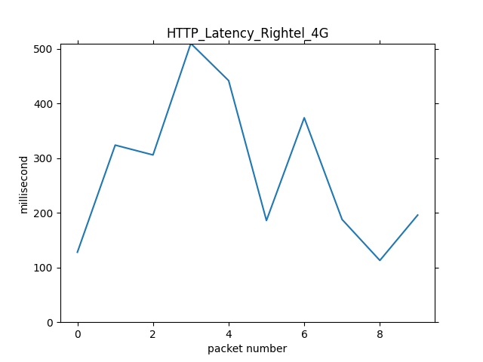

نمودار ۵۵: تاخیر پروتکل HTTP برای نسل چهارم اینترنت رایتل

### **۶.۳.۲. اینترنت نسل ۳**

نمودارهای زیر برای پروتکل TCP هستند. میانگین دانلود ۱۰ کیلوبایت، آپلود ۴ کیلوبایت و تاخیر ۵۰۰ میلی ثانیه می‌باشد.

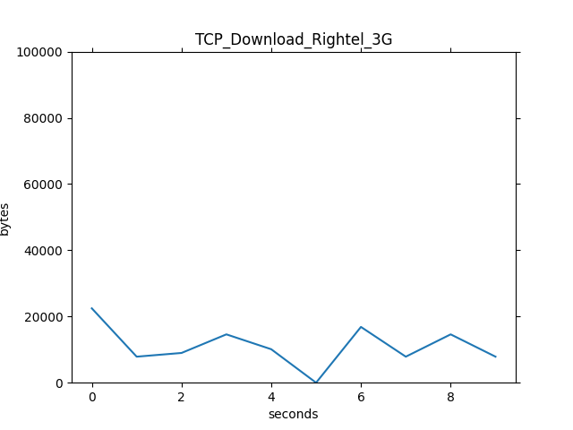

نمودار ۵۶: سرعت دانلود پروتکل TCP برای نسل سوم اینترنت رایتل

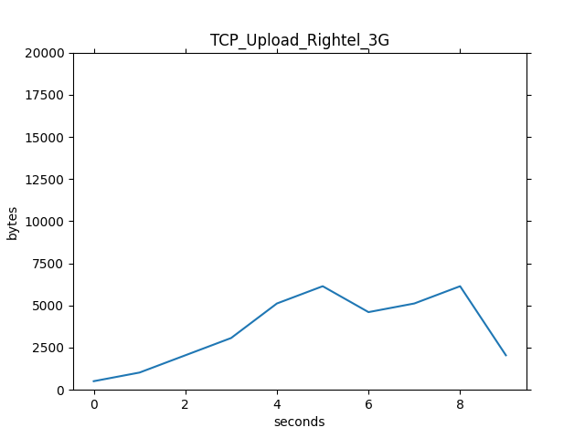

نمودار ۵۷: سرعت آپلود پروتکل TCP برای نسل سوم اینترنت رایتل

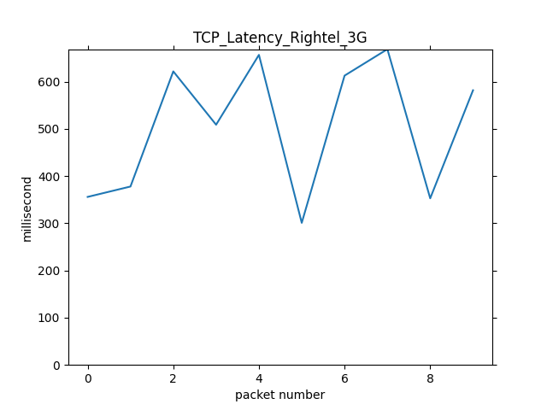

نمودار ۵۸: تاخیر پروتکل TCP برای نسل سوم اینترنت رایتل

نمودار زیر، آپلود UDP است. میانگین سرعت آپلود با این روش ۷ کیلوبایت است.

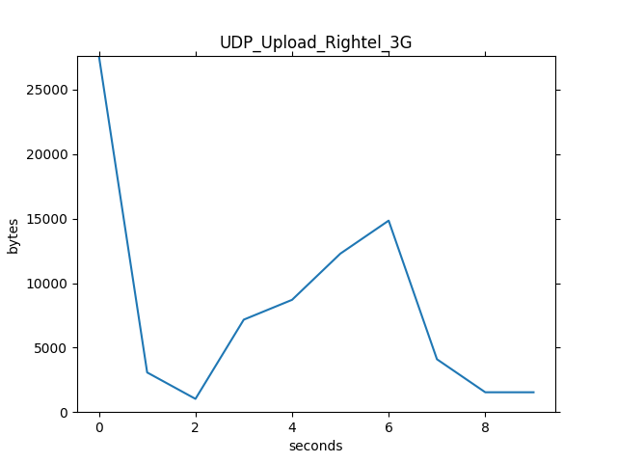

نمودار ۵۹: سرعت آپلود پروتکل UDP برای نسل سوم اینترنت رایتل

نمودارهای زیر مربوط به HTTP است. میانگین دانلود ۱۵ کیلوبایت، آپلود ۲ کیلوبایت و تاخیر بیشتر از تمامی حالتهای دیگر ۲۰۰۰ میلی ثانیه است.

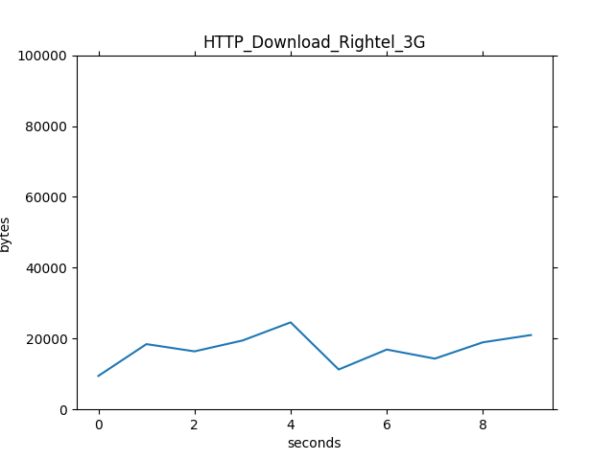

نمودار ۶۰: سرعت دانلود پروتکل HTTP برای نسل سوم اینترنت رایتل

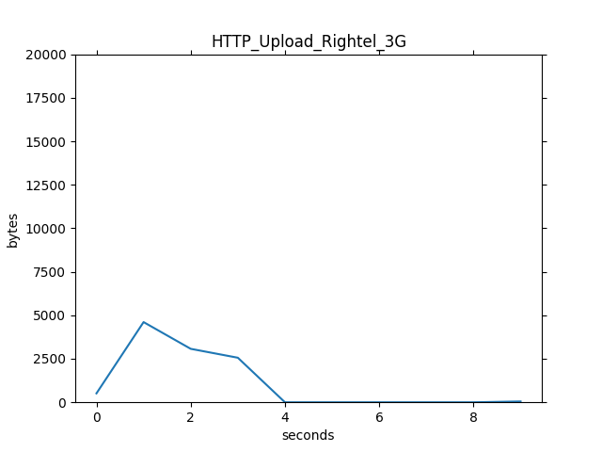

نمودار ۶۱: سرعت آپلود پروتکل HTTP برای نسل سوم اینترنت رایتل

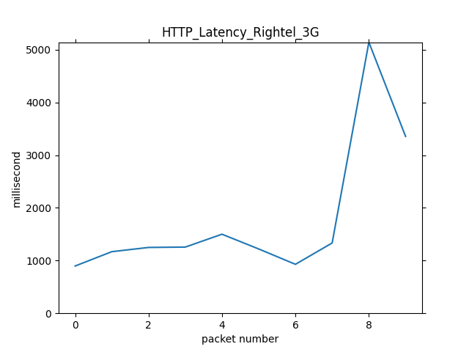

نمودار ۶۲: تاخیر پروتکل HTTP برای نسل سوم اینترنت رایتل

# **۷ نتیجه‌گیری**

مقایسه بین نسل‌های مختلف را با توجه به اطلاعاتی که از همراه‌ اول داشتیم انجام دادیم؛ دلیل این انتخاب این بود که رایتل دانلود با استفاده از پروتکل UDP را پشتیبانی نمی‌کرد. در مورد هر پروتکل،‌ هر سه مورد سرعت دانلود، آپلود و تاخیر در بخش ۶.۲.۴ مقایسه شده است.

نتایج و نمودار‌های پروتکل‌های مختلف در نسل‌ها تقریبا مشابه هستند؛ به نظر تغییر پروتکل باعث تغییر تاثیرگذاری در مقایسه نسل‌ها نشده است. نتایج مقایسه ما نشان می‌دهد که با وجود اینکه اینترنت نسل چهارم سالهاست در کشور وجود داشته است اما زیرساخت‌های نسل سوم بهتر از نسل چهارم هستند و ترافیک بیشتری نیز از این زیرساخت‌ها عبور می‌کند.

این نتیجه‌گیری از این جهت انجام شده است که در برخی موارد سرعت دانلود نسل سوم از نسل چهارم بهتر بوده‌ است اما تاخیر نسل چهارم در تمامی پروتکل‌ها بهتر بوده است. این مشاهده می‌تواند ناشی از این باشد که با وجود بالاتر بودن پهنای باند نسل سوم، میزان ترافیک آن نیز بالاتر است و packet loss رخ می‌دهد. اگر به نمودارها مراجعه شود نیز افزایش ناگهانی میزان تاخیر در نمودار‌های این نسل مشاهده می‌شود. از طرف دیگر، اینترنت نسل چهارم در آپلود قویتر از نسل سوم ظاهر شده است چرا که ترافیک آپلود معمولا کمتر از دانلود است و پهنای باند بیشتری در اختیار است. از این رو،‌ تعداد بسته‌هایی که میتوانیم همزمان بفرستیم افزایش می‌یابد .

برای مقایسه پروتکل‌ها از اطلاعات زیتل استفاده شده است. همانطور که در قسمت قبل مشاهده شد، کارکرد پروتکل‌ها در نسل‌های مختلف مشابه بوده است بنابراین این بررسی با استفاده از اطلاعات ADSL در نسل چهارم انجام شد. نمودارهای این بخش را میتوانید در ۶.۱.۲ مشاهده کنید.

همانطور که مشاهده می‌شود در آپلود و دانلود پروتکل‌های TCP و HTTP مشابه عمل کردند اما در تاخیر تفاوت دارند. این مورد قابل انتظار بود؛ چرا که HTTP یک پروتکل لایه اپلیکیشن است که بر پایه TCP عمل می‌کند. دلیل تفاوت در نتایج نیز نحوه انجام آزمایش‌هاست؛ در دانلود و آپلود یک فایل حجیم فرستاده می‌شود اما در محاسبه تاخیر ده بسته مختلف فرستاده می‌شوند که هر بار سربار انجام handshake را اضافه می‌کنند و تاخیر HTTP از دو پروتکل دیگر بیشتر می‌شود.

سرعت دانلود UDP از دو پروتکل دیگر بهتر است. این مورد با مشاهدات قبلی ما توافق دارد؛ چرا که اگر اکثر ترافیک اینترنت از زیرساخت‌های نسل سوم عبور کند میزان ترافیک در زیرساخت‌های نسل چهارم کمتر می‌شود و UDP، به دلیل سربار کمتر، عملکرد بهتری از دو پروتکل دیگر از خود نشان می‌دهد.

از مقایسه ارایه دهنده‌های مختلف به دلیل امکان تفاوت در نتایج در صورت جابه‌جایی مکان برگزاری آزمایش خودداری کردیم.

1. Packet loss
2. Congestion
3. Drop rate
4. latency